2017年广东公务员考试《行测》真题
第一部分 客观题
一、单选题（本大题共100小题，每题1分，共计100分）
1. (2017广东)2016年，我国推动供给侧结构性改革取得初步成效，部分行业的供求关系、政府和企业的理念行为发生积极变化。2017年是供给侧结构性改革的深化之年。下列经济行为中，不符合供给侧结构性改革精神的是：
A. 推动钢铁、煤炭行业化解过剩产能
B. 消化三四线城市房产库存
C. 加强减税降费，降低交易成本
D. 对缺乏竞争力的企业进行补贴

2. (2017广东)“海上丝绸之路”是古代中国与外国交通贸易和文化交往的海上通道，包括东海航线和南海航线。以下城市不属于“海上丝绸之路”航线中主要港口的是：
A. 广州
B. 泉州
C. 宁波
D. 厦门

3. (2017广东)角蛋白是一种控制细胞形状和稳定性的蛋白。以下对角蛋白认识错误的是：
A. 人的头发、指甲主要由角蛋白构成
B. 爬行动物的鳞片、羽毛和爪子的主要成分是角蛋白
C. 人的皮肤中，角蛋白存在于真皮中
D. 角蛋白存在于外胚层分化的细胞中，属于硬蛋白

4. (2017广东)从卫星在外太空拍摄的地球照片来看，地球是一个蓝色的星球，这是因为：
A. 地球表面大部分被水覆盖
B. 因为天空是蓝色的，而天空包裹着地球
C. 大气分子、冰晶、水和太阳光共同作用形成
D. 太阳光穿过大气层折射所形成

5. (2017广东)2016年11月，习近平主席在出国访问发表演讲时，引用了一句古诗“相知无远近，万里尚为邻”来表明两国关系的亲密不因地理上的距离而疏远。习近平主席当时访问的国家是：
A. 柬埔寨
B. 哈萨克斯坦
C. 马来西亚
D. 秘鲁

6. (2017广东)我国海洋综合科考船“海洋六号”从珠江口进入南海海域，执行大洋南极科考任务。下列关于科考船从珠江口进入南海，所受浮力情况说法正确的是：
A. 由于始终行驶在水面上，船体所受浮力不变
B. 海水密度更大，所以船体所受浮力也更大
C. 船身驶入海水的体积变小，所受浮力变小
D. 船身驶入江水的体积更大，所受浮力更大

7. (2017广东)以下对人的各种感觉描述不正确的是：
A. 触觉器官集中在皮肤，以指尖最为敏感
B. 人看到物体时，该物体在视网膜上形成上下倒立的像
C. 耳朵帮助保持人体平衡
D. 嗅觉和味觉同时发生作用，感知食物味道时更依赖于味觉

8. (2017广东)地球上的矿产资源非常丰富。关于矿产，以下认识不正确的是：
A. 最硬的矿物质是金刚石，最软的是石膏
B. 矿物颗粒根据直径大小分为微粒，细粒，中粒，粗粒，巨粒
C. 煤，石油，天然气都是化石燃料，由动植物的遗体演变而成。
D. 大多数矿物是在熔融的岩石或炽热的熔体冷却结晶时形成的

9. (2017广东)世界上多数国家都采用以区时为单位的标准时。关于时间，以下认识不正确的是：
A. 所有时区都以格林尼治本初子午线为基础
B. 国际日期变更线西边比东边晚
C. 许多国家在夏季把时钟拨快一小时，适用夏令时间
D. 全球24个时区都有自己的时间

10. (2017广东)地球上生物的种类极其丰富，从表面上看，不同的生物之间似乎并没有相同之处，但其实所有的生物都具有一些共同特征。以下不属于生物共同特征的是：
A. 由单细胞组成
B. 需要能量才能生存
C. 具有生命周期
D. 新陈代谢

11. (2018安徽)水银可用于制作温度计，其主要原因不包括（ ）
A. 水银对温度变化敏感
B. 水银容易获得
C. 水银的熔点低，沸点高
D. 水银的化学性质稳定

12. (2018安徽)如果将豆腐冰冻一段时间后再解冻，豆腐内部会出现非常多小孔。这一变化的原因是（ ）
A. 豆腐内的水分聚集凝结成冰晶，体积增大，挤出了这些小孔
B. 豆腐在低温下组织纤维变硬，体积膨大，露出了空隙
C. 温度骤然变化导致豆腐的组织纤维热胀冷缩，露出了空隙
D. 豆腐中的某些成分在低温环境下释放出大量气体，挤出了这些小孔

13. (2017广东)准备活动是指在比赛、训练和体育课正式开始前，为克服内脏器官的生理惰性，缩短进入运动状态的时间和预防运动创伤而进行的身体练习，为接下来的剧烈运动或比赛做好准备。下列不属于准备活动主要作用的是（ ）
A. 提高中枢神经系统的兴奋性
B. 增加皮肤血流量以利于散热
C. 提高运动时对氧气的利用率
D. 提高机体的代谢水平

14. (2018安徽)下列不属于导致听力下降、听力减退原因的是（ ）
A. 太多的噪音伤害了内耳中的细毛
B. 经常用耳勺掏挖耳朵碰伤了耳道
C. 精神压力过大导致内耳供血障碍
D. 戴耳机听音乐导致听觉中枢受损

15. (2017广东)人口增长模式包括原始型、传统型、现代型三种。目前，我国已基本是实现了从（ ）的转变。
A. 原始型向传统型
B. 原始型向现代型
C. 现代型向传统型
D. 传统型向现代型

16. (2017广东)党的十八大以来，中央以猛药去疴、重典治乱的________，以刮骨疗毒、壮士断腕的________，不断加大党风廉政建设和巡视的力度，效果显著。
依次填入划横线部分最恰当的一项是：
A. 意念 底气
B. 恒心 气势
C. 意志 气魄
D. 决心 勇气

17. (2017广东)这些亮相于世界互联网大会的中国创新成果，勾勒出未来生活的诱人________，也________着“创新中国”的蓬勃生机。
依次填入划横线部分最恰当的一项是：
A. 图景 彰显
B. 图画 呈现
C. 画面 凸显
D. 景象 显示

18. (2017广东)生活中细小的变化都可能让我们的感觉大不相同，我们要学会欣赏和赞扬，随时________身边美好的事物，因为关注美好事物有助于规避不良情绪。同时切记多与乐观豁达、愉快向上的人相处。此外，________一下日常生活节奏，也会让你的生活更有活力。
依次填入划横线部分最恰当的一项是：
A. 留意 改善
B. 发现 改变
C. 寻找 调整
D. 发掘 调节

19. (2017广东)一个人的成长成才，并不完全由其起点决定，而是看在这个过程之中个人所付出的努力。如果一味________“出生在农村，注定样样落后”，不仅对一些客观事实选择性的无视，而且________了个人奋斗的价值。
依次填入划横线部分最恰当的一项是：
A. 鼓吹 漠视
B. 宣扬 肯定
C. 渲染 抹杀
D. 鼓励 否定

20. (2017广东)中央政令下达后，除了加大督查力度，更需要强化政策信息________，通过各种渠道让政策为民众所熟知，利用舆论和公众的监督，提高政策执行的________。
依次填入划横线部分最恰当的一项是：
A. 公布 水平
B. 发布 速度
C. 宣传 力度
D. 公开 效率

21. (2017广东)冷静观察，直面现实，正视困难，我们的双脚就能站到________的大地上，拥有牢固的立足点，就能看到远方的地平线，找到________的方位感。
依次填入划横线部分最恰当的一项是：
A. 结实 正确
B. 坚韧 精准
C. 坚实 准确
D. 坚硬 精确

22. (2017广东)结构性改革是一项长期性任务，需要________地推进。就当前而言。则需要针对突出问题加以解决。
填入划横线部分最恰当的一项是：
A. 大刀阔斧
B. 持之以恒
C. 贯穿始终
D. 一劳永逸

23. (2017广东)利用互联网等信息技术促进留守儿童家庭的亲子交流，不仅有很强的必要性，也具备相当的________。长期以来，我国科技和信息工作的推进，已经为________留守儿童难题奠定了良好的软硬件基础。
依次填入画横线部分最恰当的一项是：
A. 合理性 根治
B. 现实性 治理
C. 可行性 缓解
D. 针对性 解决

24. (2017广东)实现中华民族伟大复兴的中国梦，不是当代青年________的额外任务，而是其________的神圣使命。
依次填入划横线部分最恰当的一项是：
A. 无足轻重 责无旁贷
B. 坚辞不受 当仁不让
C. 理所当然 义无反顾
D. 可有可无 义不容辞

25. (2017广东)依次填入下列画横线部分的词语，最恰当的一项是：
①对于民众反映比较紧迫的事情，_________不当容易引发群体性事件。
②大雾天气致使飞机无法按时起飞，_________了我一天的行程。
③央行发布的史上最严新规是为了_________日益猖狂的金融犯罪和网络诈骗。
A. 应对 耽误 遏制
B. 治理 耽搁 遏止
C. 操作 耽误 遏止
D. 处置 耽搁 遏制

26. (2017广东)改革进入深层的利益调整和权力重构阶段，阻力越来越大。但是，再硬的骨头也要啃下来，再深的河水也要蹚过去。政府改革的核心是简政放权、转变职能。中央三令五申，实施清单制度，力度不可谓不大，但成效却难以让百姓满意。在不少地方和部门，该放的权力难以放到位，该管的环境难以管理好。那么多的“双创”行为受制于政策的悬置，那么多的企业不是战死沙场，而是倒在了行政审批的“最后一公里”。
这段文字意在说明：
A. 改革越深入，遭遇阻力越大
B. 改革不可回避，阵痛在所难免
C. 改革深入攻坚，已是不容迟滞
D. 创新发展的巨大潜能蕴藏在改革之中

27. (2017广东)文化本质上拥有让人处变不惊的力量，不仅让人们依恋传统，也鼓励人们接受新的可能。就像春节团聚，返回家乡固然是极好的方式，但春节离不开岗位，错峰返乡也依然情意浓浓，选择第三地旅游过年，又何尝不是另一种天伦之乐？时代环境变了，文化形态也会相应改变。过去代表“年味儿”的某些形式，或许将离我们远去，但只要心在一起，就能找到新的“年味儿”取而代之，而不会留下情感文化空缺。
这段文字的主旨是：
A. 春节重要性对于国人来说已有变化
B. 文化的变迁是其本质主导下正常现象
C. 家人团聚有很多时间、形式可以选择
D. 文化是否空缺取决于人们的心是否在一起

28. (2017广东)贫困有时不仅是收入低下，还是能力匮乏。能力的根本是素质。文明也是一种素质，而且是更重要的素质。“贫困文化”的研究者早就提出，不但要关注穷人的生活状态，而且要关注他们的价值观念、生活态度和行为模式。这种“亚文化”一旦形成，就会影响他们改变贫困的状况，而且会代代相传使贫困维持下去。当年民国乡村建设运动的先驱晏阳初先生，就认定乡村建设的根本之策在于治理“愚、贫、弱、私”，以培养农民的知识力、生产力、强建力和团结力。
这段文字意在说明：
A. 国民素质的提高根本在于文明的发展
B. 要大力提升贫困群众的发展能力
C. 个人能力发展的根本是文明素质
D. 提升贫困群众的文明素质意义重大

29. (2018安徽)随着东部沿海地区发展转型、产业转移，中西部地区经济崛起，重庆、湖南、四川等传统劳动力输出地，正迎来返乡创业的热潮。这些创业者中，既有返乡的农民工、企业管理者，也有大学生、公司职员等，他们怀着浓浓的乡情，抓住家乡发展的大好机遇，带着资金、技术以及先进的管理理念回乡打拼。在中西部的一些地方，返乡创业的企业数量和创造的产值，已占据县域经济的半壁江山。目前，这一趋势方兴未艾，它给中西部地区的城镇化、工业化带来了强劲的动力，也改变着中国的经济版图。
对这段文字理解不准确的是：
A. 中西部返乡创业主要受益于东部的发展转型
B. 返乡创业热潮主要出现在传统劳动力输出地
C. 返乡创业成为推动中西部县域经济发展的动力
D. 返乡创业已成为撬动中西部地区转型的新杠杆

30. (2017广东)科学素质是公民实现美好生活的前提，是实施创新驱动发展战略和全面建成小康社会的社会基础。目前我国公民科学素质还不能满足国家建设和社会发展的需要。研究表明，进入创新型国家行列的30多个发达国家，公民具备科学素质的比例最低都在10%以上，我国仅为6.2%。虽然我国公民科学素质提高很快，但发展不平衡，与世界发达国家的差距仍然很大，特别是我国科普方面的公共服务很不均衡，农民、城镇新居民、边远和少数民族地区群众获得服务的机会明显偏少。
这段文字意在说明：
A. 我国公民科学素质还需进一步提高
B. 全社会应关注公民科学素质的提高
C. 我国与发达国家在公民科学素质上存在差距
D. 我国公民科学素质不高是一个严重的问题

31. (2017广东)1，7，17，31，49，（ ）
A. 65
B. 67
C. 69
D. 71

32. (2018安徽)4，9，16，25，（ ）
A. 36
B. 49
C. 64
D. 76

33. (2017广东)7，14，28，56，（ ;）
A. 110
B. 112
C. 114
D. 119

34. (2017广东)1，2，6，16，44，120，（ ）
A. 164
B. 176
C. 240
D. 328

35. (2018安徽)325，118，721，604，（ ）
A. 911
B. 541
C. 431
D. 242

36. (2017广东)如图所示，公园有一块四边形的草坪，由四块三角形的小草坪组成。已知四边形草坪的面积为480平方米，其中两个小三角形草坪的面积分别为70平方米和90平方米，则四块三角形小草坪中最大的一块面积为多少平方米？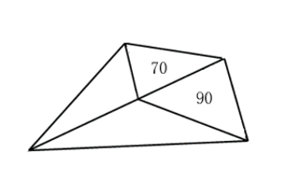
A. 120
B. 150
C. 180
D. 210

37. (2018安徽)小王到某单位办事，只有一个窗口在办理业务，小王排在第6位，第一位客户开始办理业务的时间为9:02。假如每单业务的办理时间为6分钟，而且在小王前面的人不会提前离开。那么小王在什么时候可以开始办理业务？
A. 9:32
B. 9:38
C. 9:45
D. 9:52

38. (2017广东)现有一批零件，甲师傅单独加工需要4小时，乙师傅单独加工需要6小时。两人一起加工这批零件的50%需要( )小时
A. 0.6
B. 1
C. 1.2
D. 1.5

39. (2017广东)老林和小陈绕着周长为720米的小花园匀速散步，小陈比老林的速度快。若两人同时从某一点同向出发，则每隔18分钟相遇1次，若两人同时从某一点反向出发，每隔6分钟相遇1次，由此可知，小陈绕花园散步一周需要多长时间( )
A. 6
B. 9
C. 15
D. 18

40. (2017广东)在公司年会表演中，有甲乙丙丁四个部门的员工参演，已知甲乙两个部门共有16名员工参演，乙丙两部门共有20名员工参演，丙丁两部门共有34名员工参演，且各部门参演人数从少到多顺序为：甲＜乙＜丙＜丁。由此可知丁部门有( )人参演
A. 16
B. 20
C. 23
D. 25

41. (2017广东)现有浓度为15%和30%的盐水若干，如要配出600克浓度为25%的盐水，则分别需要浓度为15%和30%的盐水多少克？
A. 100、300
B. 200、400
C. 300、600
D. 400、800

42. (2017广东)某单位有107名职工为灾区捐献了物资，其中78人捐献衣物，77人捐献食品。该单位既捐献衣物，又捐献食品的职工有多少人？
A. 48
B. 50
C. 52
D. 54

43. (2017广东)有两支蜡烛，粗细不同，长度相同，粗蜡烛燃尽需要2小时，细蜡烛燃尽需要1小时。一天晚上停电，同时点燃两支蜡烛，若干分钟来电，将两支蜡烛同时熄灭，此时粗蜡烛的长度是细蜡烛的2倍，则停电了几分钟( )
A. 30
B. 35
C. 40
D. 45

44. (2017广东)单位组织拔河比赛，每支参赛队伍由3名男职工和3名女职工组成，假设比赛时要求3名男职工不能全连在一起，则每支队伍有( )种不同站位方式。
A. 432
B. 504
C. 576
D. 720

45. (2017广东)施工队给一个周长为40米的圆形花坛安装护栏，刚开始，每隔1米挖一个洞用于建栏杆。后来发现间隔太远，决定改为每0.8米挖一个洞。那么至少需要再挖( )个洞。
A. 39
B. 40
C. 41
D. 42

46. (2017广东)从所给的四个选项中，选择最合适的一个填入问号处，使之呈现一定的规律性：
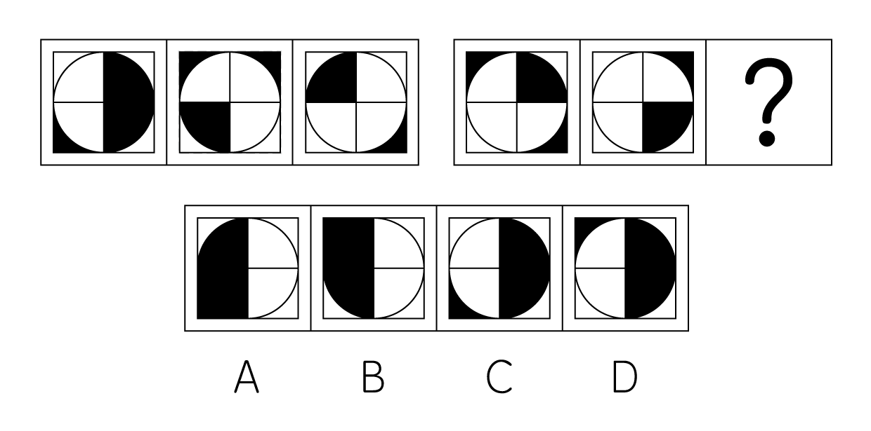

47. (2017广东)从所给四个选项中，选择最合适的一个填入问号处，使之呈现一定规律性：
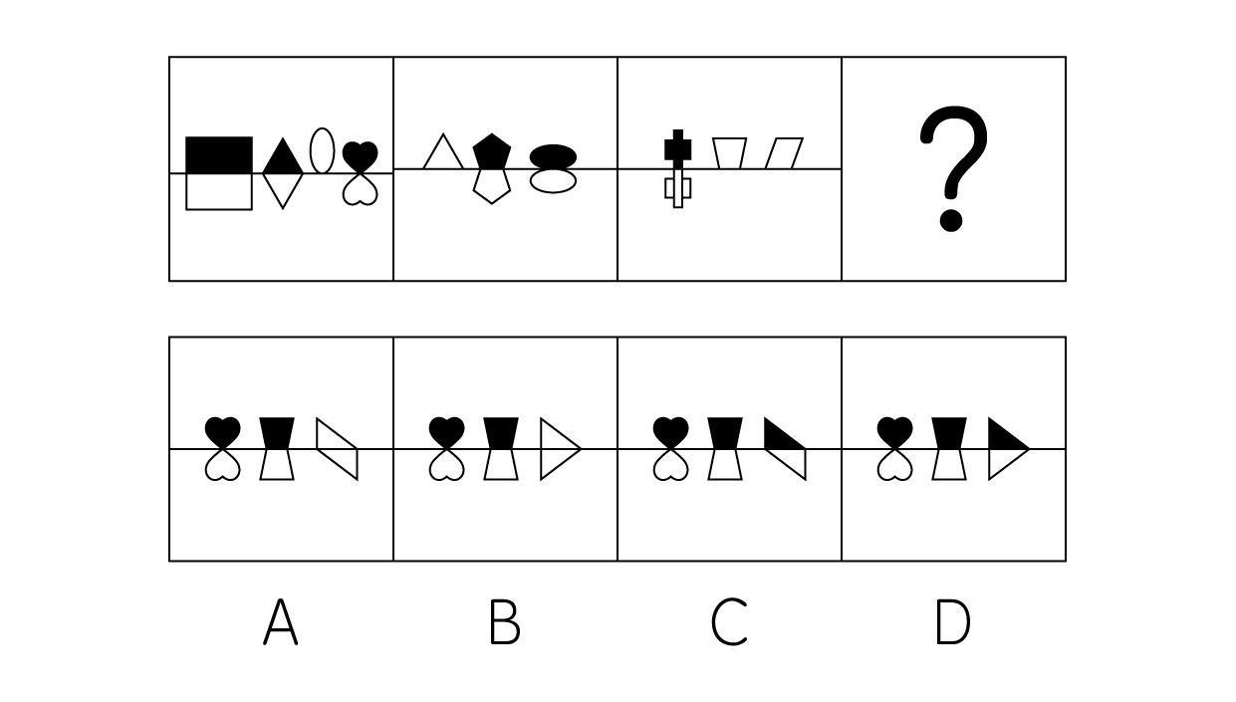

48. (2017广东)从所给四个选项中，选择最合适的一个填入问号处，使之呈现一定规律性：
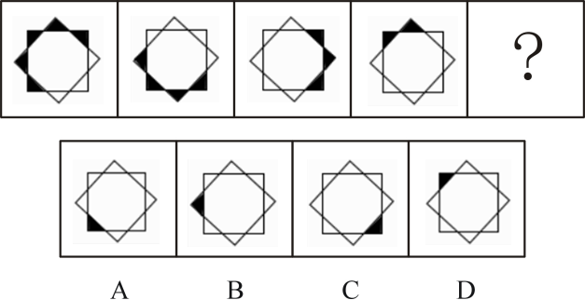

49. (2017广东)从所给四个选项中，选择最合适的一个填入问号处，使之呈现一定规律性：
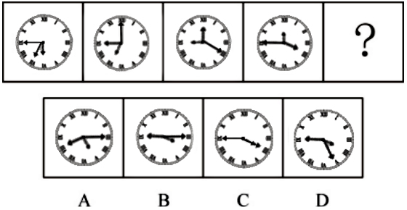

50. (2017广东)从所给四个选项中，选择最合适的一个填入问号处，使之呈现一定规律性：
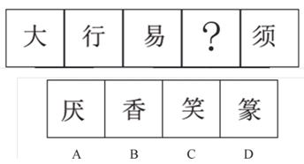

51. (2017广东)从所给四个选项中，选择最合适的一个填入问号处，使之呈现一定规律性：
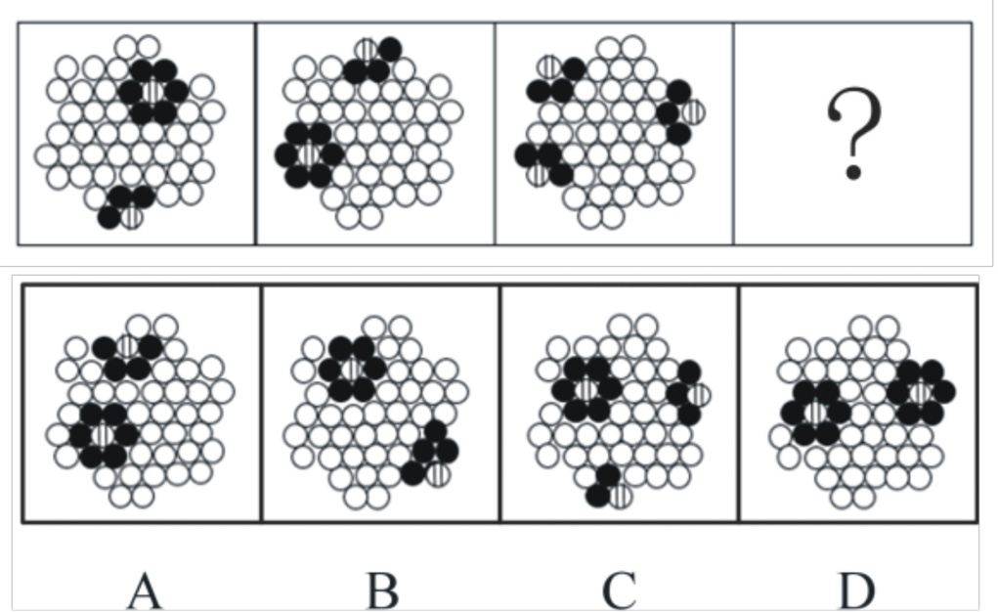

52. (2017广东)从所给四个选项中，选择最合适的一个填入问号处，使之呈现一定规律性：
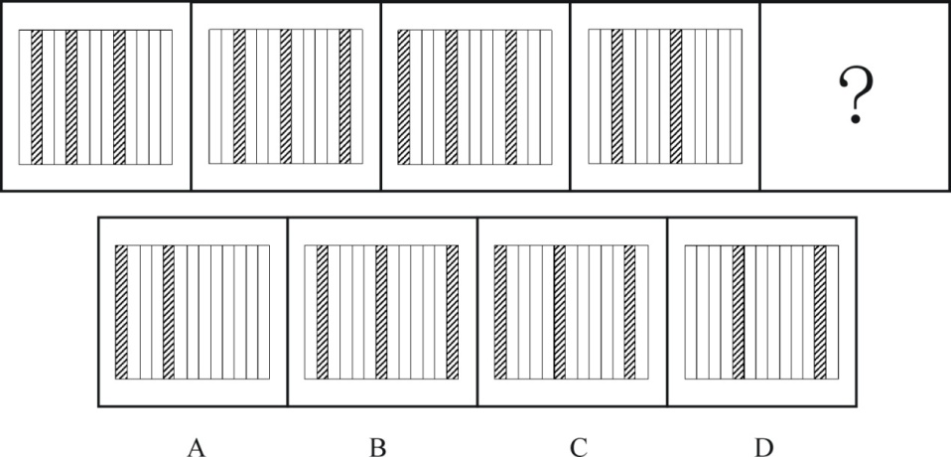

53. (2017广东)从所给四个选项中，选择最合适的一个填入问号处，使之呈现一定规律性：
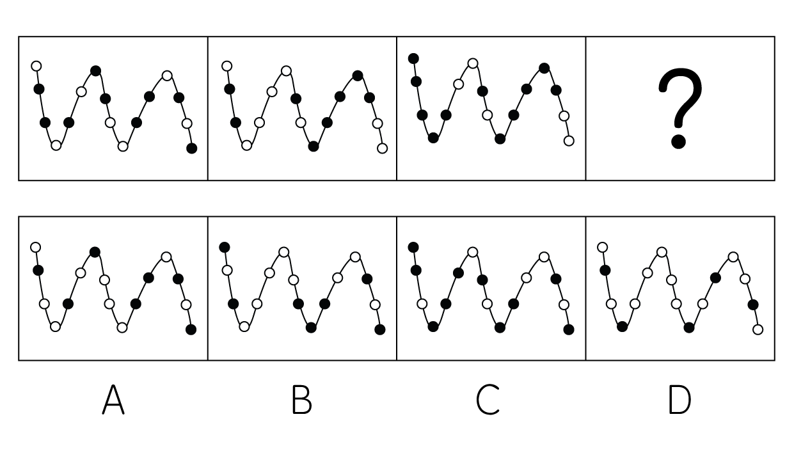

54. (2017广东)把下面的6个图形分为两类，使每一类图形都有各自的共同规律，分类正确的是：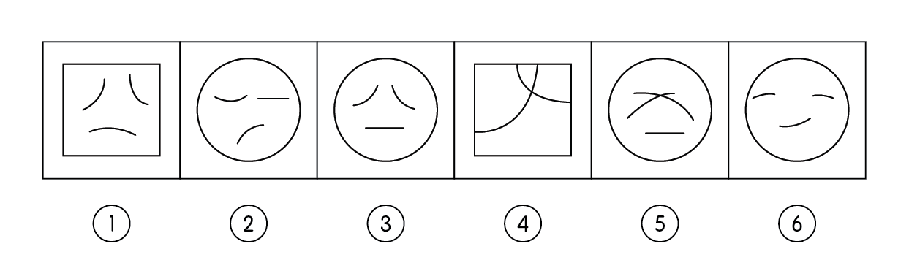
A. ①④⑥，②③⑤
B. ①②⑤，③④⑥
C. ①⑤⑥，②③④
D. ①③⑤，②④⑥

55. (2017广东)把下面的6个图形分为两类，使每一类图形都有各自的共同规律，分类正确的是？
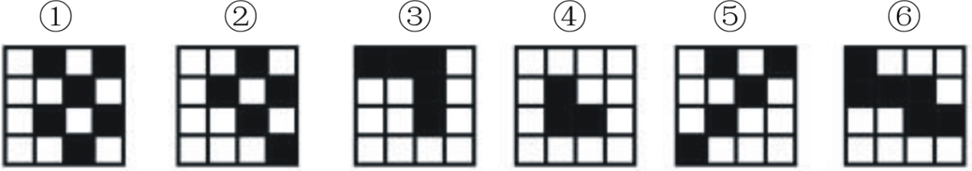
A. ①④⑥，②③⑤
B. ①②⑤，③④⑥
C. ①⑤⑥，②③④
D. ①③⑤，②④⑥

56. (2017广东)水∶火
A. 美∶丑
B. 有∶无
C. 左∶右
D. 红∶绿

57. (2017广东)言论：自由
A. 版权：保护
B. 危机：调控
C. 生产：安全
D. 设计：创新

58. (2017广东)U盘∶光盘
A. 楼梯∶电梯
B. 插头∶插座
C. 国画∶毛笔
D. 水杯∶杯盖

59. (2017广东)春暖：花开
A. 和风：细雨
B. 雨后：天晴
C. 天寒：地冻
D. 云开：雾散

60. (2017广东)投票∶抽签
A. 联系∶沟通
B. 管理∶服务
C. 劝说∶争辩
D. 推荐∶号召

61. (2017广东)调研：座谈
A. 转型：创新
B. 垄断：专营
C. 发明：试验
D. 秩序：通畅

62. (2017广东)净水∶过滤
A. 名次∶竞赛
B. 房屋∶装修
C. 苗条∶节食
D. 环境∶绿化

63. (2017广东)雾霾：污染：治理
A. 风扇：电器：使用
B. 粳米：粮食：调查
C. 信息：报纸：阅读
D. 报告：文件：审批

64. (2017广东)好感：喜欢：热爱
A. 伤心：悲伤：悲哀
B. 不安：紧张：焦躁
C. 不悦：反感：厌恶
D. 高兴：愉快：喜悦

65. (2019福建)自行车：出行：环保
A. 蔬菜：食品：健康
B. 台灯：灯泡：节能
C. 手表：时间：指针
D. 货车：运输：载体

66. (2017广东)某科研机构研发了一项神经刺激技术，他们在实验中对一批滑雪选手实施了该刺激，持续数周后发现，相比未接受刺激的选手，接受刺激选手的跳跃能力和协调能力分别提高了10%和15%，本国体育部门计划与该机构合作，在滑雪运动员的训练比赛中推广使用这一技术。以下哪项为真，最能质疑该国体育部门的计划？（ ）
A. 未接受刺激的运动员通过正常训练也能提高跳跃能力和协调性
B. 这项合作会增加该国体育部门的经费支出
C. 该国是传统滑雪强国，滑雪成绩长期处于世界领先地位
D. 这项技术会降低运动员的专注力，而专注力是能力发挥的前提

67. (2017广东)某投资公司在评价一个项目时说：我们挑选投资项目，主要是看项目的技术门槛和未来市场的需求量，而不是当前的业务增长率。现在新的可投资项目这么多，短期内发展很迅速但很快就被其他项目追赶上来的也不少，这显然不是我们想要的。这个项目在一年内营业额就增加了5倍，倒是很有必要怀疑它将来的状况。以下和投资公司评价项目的逻辑类似的是：
A. 婚姻生活是否幸福取决于夫妻双方的和谐程度，而不是家庭收入，有些收入高的夫妻，婚姻生活反而不幸福
B. 通过票房评价一部电影并不靠谱，一部电影即使票房再高，观众的口碑也不一定好
C. 某足球队在选拔新队员时，除了关注他们的技术水平，更看重他们的训练状态和发展潜力
D. 歌手要成功，天赋和优秀的市场推广缺一不可。那些失败的歌手，要么没有天赋，要么市场推广做得不好

68. (2017广东)流感病毒的变异速度相当快，即使疫苗每年更新，也不能保证疫苗接种覆盖全部的'当季流行款”。接种流感疫苗，既不能保证百分之百不得流感，还可能导致接种人群出现低烧等副作用。因此，没有必要接种流感疫苗。以下选项如果为真，不能有效反驳上文结论的是：
A. 接种流感疫苗可以减少儿童、慢性病患者等高危人群因流感而发生严重并发症的风险
B. 接种季节性流感疫苗可以降低易感人群感染流感病毒的概率
C. 接种流感疫苗后只有极少数人会出现全身反应，且一两天可以缓解，比流感的症状要轻很多
D. 从疾病中恢复过来的人可以获得一定的免疫力，1年内不会再次被同样的流感病毒感染

69. (2017广东)某单位每个月都要对工作人员的工作表现进行考评。去年上半年，该单位的甲、乙、丙、丁4位员工均获得了3次月度优秀奖。已知，甲和乙有2个月同时获奖，乙和丙也有2个月同时获奖，甲和丁获奖的月份完全不同。以下说法一定正确的是：
A. 只有3个人同时获奖的月份有2个
B. 只有2个人同时获奖的月份有3个
C. 只有1个人获奖的月份有1个
D. 只有2个人同时获奖的月份少于只有1个人获奖的月份

70. (2017广东)现在人们常常提到大学毕业生就业难，但据统计，近年我国就业市场空缺岗位与求职人数的比率一般大于1，劳动力市场的需求大于供给。而在求职人群中，大学毕业生的文化水平较高。因此，我国大学毕业生实际上不存在就业难的问题。以下信息如果为真，能够有效反驳上述结论的是：
A. 当前经济下行业压力较大，不少企业严控用工成本，已经开始裁员
B. 劳动力市场最紧缺的一些岗位主要是适合高级技工的岗位
C. 大学毕业生愿意从事的岗位往往竞争激烈
D. 一些高级技工人才的收入水平要高于大学毕业生

71. (2017广东)甲和乙都有可能受邀参加某专家论坛。现在，甲得知了以下消息：（1）论坛主办方决定，至少邀请甲或乙中的一位；（2）论坛主办方决定不邀请甲；（3）论坛主办方一定会邀请甲；（4）论坛主办方决定邀请乙。假如上述消息中，两条为真，两条为假，则可推出：
A. 论坛主办方决定邀请甲，不邀请乙
B. 论坛主办方决定邀请乙，不邀请甲
C. 论坛主办方决定同时邀请甲和乙
D. 论坛主办方决定既不邀请甲，也不邀请乙

72. (2017广东)一名茶叶经销商在对客人介绍一种茶叶时说：'这种茶叶产自云山，而大名鼎鼎的云山茶正是产自云山，所以这就是正宗的云山茶”。以下与该经销商介绍茶叶时的逻辑最为相似的是：
A. 三班的学生都勤奋好学，小李是三班的学生，所以小李勤奋好学
B. 飞驰牌汽车产自某国，刚才那辆汽车不是飞驰牌，所以肯定不是该国产的
C. 所有司机都必须有驾照，小郑有驾照，所以小郑是司机
D. 好医生需要具备精湛的医术和高尚的医德，小陈二者兼备，所以他是好医生

73. (2017广东)某公司招聘业务经理，小张和小李前来应聘。小张说：'如果我做了业务经理，我会积极进取，开拓新业务。”小李说：'如果我做了经理，我会优化管理，精减人员。”最终，他们其中一人当上业务经理，并顺利实现了自己的工作主张。由此可知，以下说法必定为真的是：
A. 该公司不仅开拓了新业务，还精减了人员
B. 如果该公司开拓了新业务，那么肯定是小张当上了业务经理
C. 如果该公司精减了人员，那么肯定是小李当上了业务经理
D. 如果该公司没有开拓新业务，就肯定精减了人员

74. (2017广东)由于按揭贷款的利率下调，人们每月还贷压力减小，因此一家机构预测某地的商品房销售量会增长，但实际上，销售量并未出现明显增长。下列哪项如果为真，最能解释以上现象？
A. 当地一直存在人口外流的现象
B. 本地的商品房价格没有明显下降
C. 有的开发商取消了购房优惠政策
D. 因经济环境不好，当地人均收入下降

75. (2017广东)媒体A报道称：今年以来，患季节性皮肤病的人数大幅上升，这是因为城市水污染日益严重和空气质量恶化造成的。媒体B报道称：患季节性皮肤病的人数大幅上升与城市水污染、空气质量恶化没有关系，主要是因为人们缺乏锻炼，身体素质下降造成的。以下哪项如果为真，最能对媒体B的观点提出质疑？
A. 目前7-12周岁儿童的身体素质比10年前普遍下降
B. 大多数春季患皮肤病的人，在秋冬季节症状会有所好转
C. 环保局承认，城市水污染和空气质量问题日益严重
D. 游泳运动员患季节性皮肤病的人数逐年增多

76. (2017广东)下列能正确反映自由落体速度随时间变化的图像是（ ）。
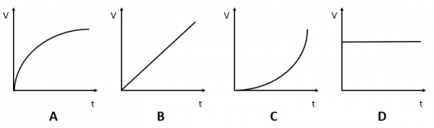

77. (2017广东)有一家四口，包括一对夫妻和他们的两个亲生子女，四人的ABO血型各不相同。已知儿子有一次受伤时，是爸爸献的血，那么，以下信息可以确定的是：
A. 爸爸的血可以献给家里所有人使用
B. 妈妈的血不能献给家里所有人使用
C. 女儿有可能是AB型血
D. 儿子只可能是A型或B型血

78. (2017广东)在下面的电路图中，c、d是两个不同的灯泡，e、f均为安培表。当开关g闭合时（如图1），e显示读数为1.3A，f显示读数为0.9A。如果将断开的开关g与灯泡c的位置互换（如图2），则以下情况不会出现的是（ ）。
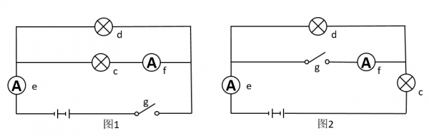
A. f的读数变为0A
B. e的读数变小
C. c比原来亮
D. d比c亮

79. (2017广东)下列关于蔬菜大棚内氧气和二氧化碳含量变化的说法，不正确的是（ ）。
A. 在无光的环境下，植物只进行呼吸作用，二氧化碳含量增加
B. 在有光的环境下，植物同时进行光合作用和呼吸作用，氧气含量增加
C. 光线逐渐增强时，植物的光合作用逐渐增强，氧气含量增加
D. 光线逐渐减弱时，植物的光合作用和呼吸作用也逐渐减弱，氧气含量降低

80. (2017广东)小王用塑料圆筒做了一个简易哨子（如下图），他从吹气口吹气的同时，慢慢往下拉，可以听到哨声（ ）。
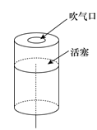
A. 逐渐变小声
B. 音调越来越高
C. 音调越来越低
D. 没有变化

81. (2017广东)两块完全相同的平面玻璃砖相互垂直放置（如下图），一束单色光从左侧水平射入左边的玻璃砖，从右边的玻璃砖射出，则出射光线相对入射光线（ ）。
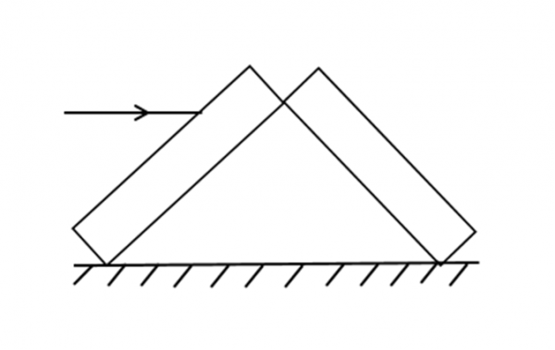
A. 向上偏折
B. 向下偏折
C. 在同一条直线上
D. 平行

82. (2017广东)为节约用电，有生产商为楼道照明开发出'光控开关”和'声控开关”。 '光控开关”在天黑时自动闭合，天亮时自动断开；'声控开关”在有人走动发出声音时自动闭合，无人走动时自动断开。若将这两种开关配合使用，就可以使楼道照明变得更加节能。为达到这个目的，楼道照明的电路安装简图是（ ）。
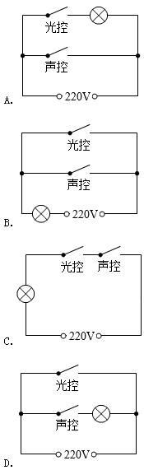

83. (2017广东)下图是某地市区与郊区之间的热力环绕图。根据该图，为保证市区空气质量，下列说法正确的是（ ）。
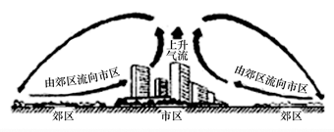
A. 化工厂可以建设在郊区
B. 绿化带应该建设在郊区外
C. 绿化带可以建设在市区内
D. 化工厂应该建设在郊区与市区之间

84. (2017广东)如图所示，两物体M、N用绳子连接，绳子跨过固定在斜面顶端的滑轮（不计滑轮的质量和摩擦力），N悬于空中，M放在斜面上，均处于静止状态，当用水平向右的拉力F作用于物体M时，M、N仍静止不动，则下列说法正确的是（ ）。
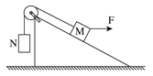

A. 绳子的拉力始终不变
B. M受到的摩擦力方向沿斜面向上
C. 物体M所受到的合外力变大
D. 物体M总共受到4个力的作用

85. (2017广东)下图是某辆汽车的位移x随着时间t变化而变化的图像，下列说法中正确的是（ ）。
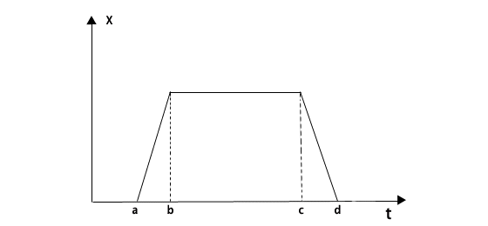
A. 在a到b的时间段内，汽车的加速度不断增大
B. 在b到c的时间段内，汽车做匀速运动
C. 在c到d的时间段内，汽车的速度保持不变
D. 在d时间点，汽车回到出发地

2016年，某省小微服务业呈现出经营平稳面、资产规模、享受税收优惠政策范围“三扩大”的特点，主要行业实现较快增长。
2016年，该省小微服务业样本企业实现营业收入80.1亿元，同比增长15.4%，高于规模以上重点服务业企业8.2个百分点，增速比上年回落0.6个百分点。经营平稳面扩大，2016年4季度，79.5%的企业认为本企业综合经营状况良好或稳定，同比提高3.3个百分点，处于历史较高水平。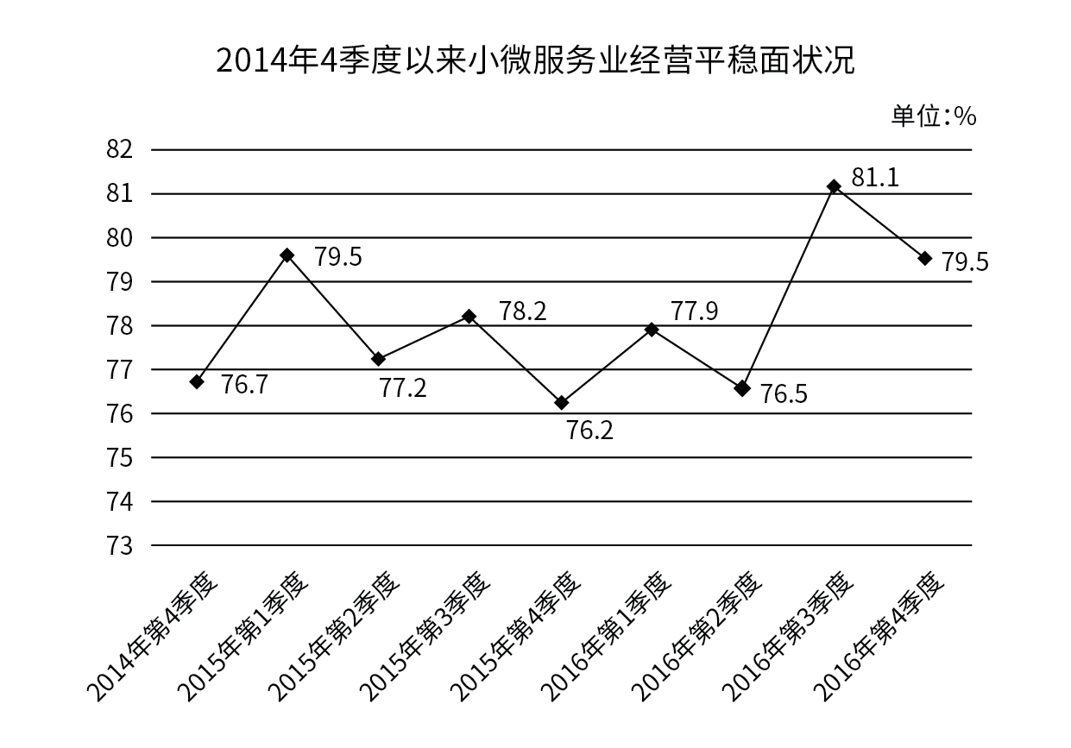
2016，小微服务业样本企业资产总计367亿元，同比增长9.3%，户均1643.7万元。负债合计194.8亿元，同比增长8.1%，低于资产增长速度1.2个百分点，资产负债率为53.1%，处于较为合理水平。实现利润总额4.6亿元，销售利润率为5.7%，小微服务业企业的资金和盈利水平均处于平稳状态。
各主要行业中，水利、环境和公共设施管理业，信息传输、软件和信息技术服务业，租凭和商务服务业，房地产业和增速明显高于平均水平。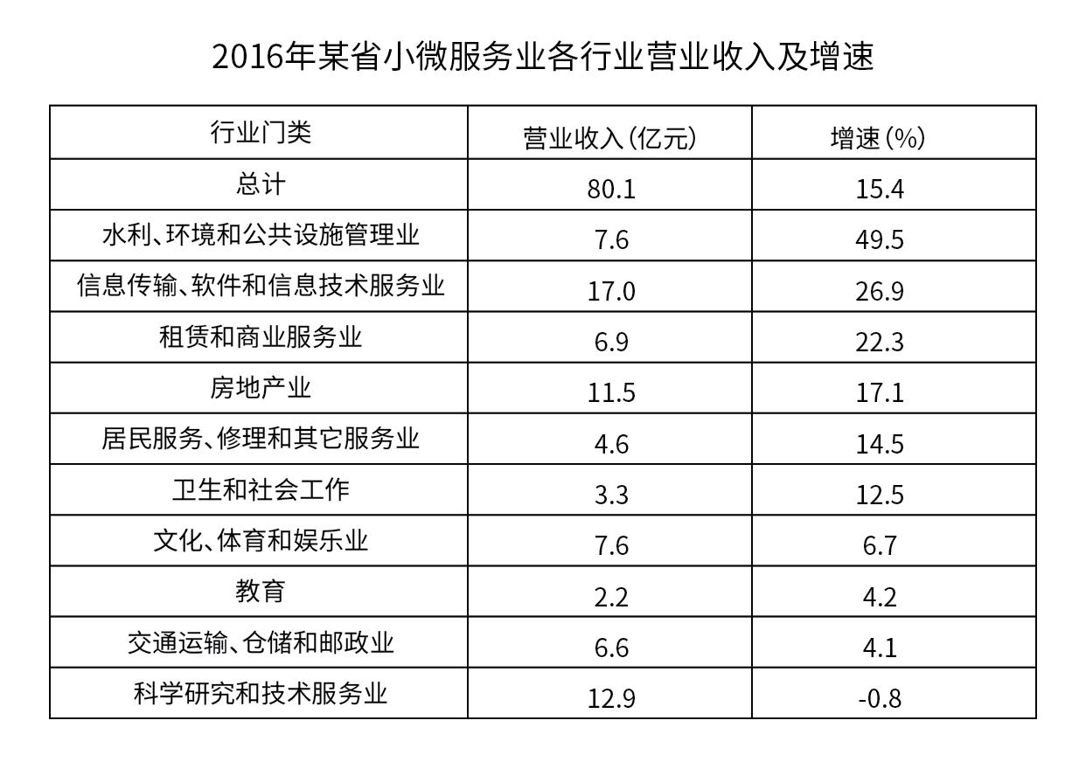
86. (2017广东)2016年，该省小微服务业样本企业的营业收入比2015年大约多（ ）亿元。
A. 5.3
B. 10.7
C. 12.3
D. 23.0

87. (2017广东)2016年，小微服务业营业平稳面同比扩大最显著的是（ ）。
A. 1季度
B. 2季度
C. 3季度
D. 4季度

88. (2017广东)2015-2016年，平均每季度大约有（ ）的企业认为自身综合经营状况良好或稳定。
A. 77.2%
B. 78.3%
C. 79.6%
D. 82.8%

89. (2017广东)2016年，小微服务业的下列各行业，按营业收入同比变化量的大小排序正确的是：
A. 文化、体育和娱乐业>卫生和社会工作>科学研究和技术服务>教育
B. 文化、体育和娱乐业>卫生和社会工作>教育>科学研究和技术服务
C. 文化、体育和娱乐业>科学研究和技术服务>卫生和社会工作>教育
D. 卫生和社会工作>文化、体育和娱乐业>科学研究和技术服务>教育

90. (2017广东)下列说法不正确的是：
A. 2016年，大多数的小微服务业行业的营业收入同比有所增长
B. 2015年，小微服务业样本企业的户均资产大约为1504万元
C. 2016年，小微服务业样本企业的户均负债大约为873万元
D. 2016年，信息传输、软件和信息技术服务业的营业收入增加最多

2016年，广东民营经济增加值突破四万亿元。经初步核算，全面实现民营经济增加值42578.76亿元，按可比价计算，比上年同期增长7.8%，增幅高于同期GDP增幅0.3个百分点，其中第二产业增幅比同期GDP第二产业增幅高3个百分点。民营经济占GDP的比重为53.6％，比2010年提高3.9个百分点，占比逐年提高；对GDP增长的贡献率为55.5%。同比提高1.3个百分点，拉动GDP增速达4.2个百分点，民营经济的作用不断提升，是广东经济增长的主力军。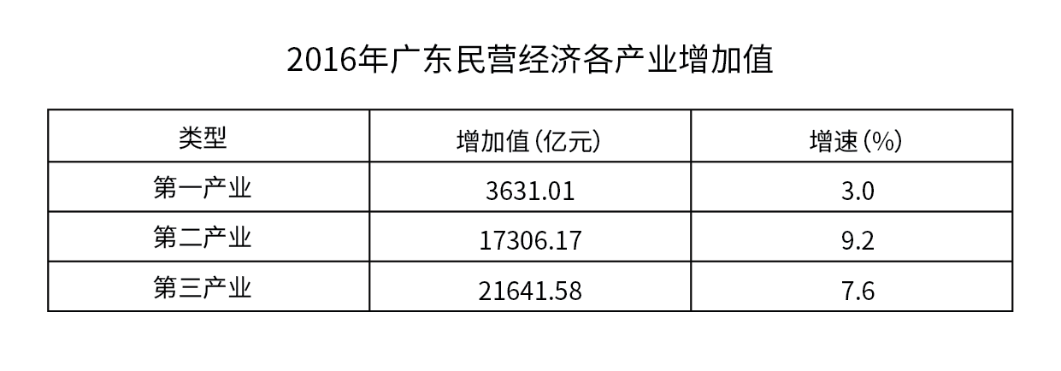
分行业看，民营经济发展速度快于全部经济类型的行业有工业、金融业和其他服务业，其中民营工业实现增加值15898.95亿元，同比增长9.7％，比全部经济类型工业快3.3个百分点；民营经济占全部经济类型比重较大的行业有农林牧渔业、住宿餐饮业、批发零售业和房地产业，分别为98.2％、85.3％、73.2%和68.3％；民营经济对GDP贡献率较大的行业有工业、其他服务业，分别为25.7％、11.3％。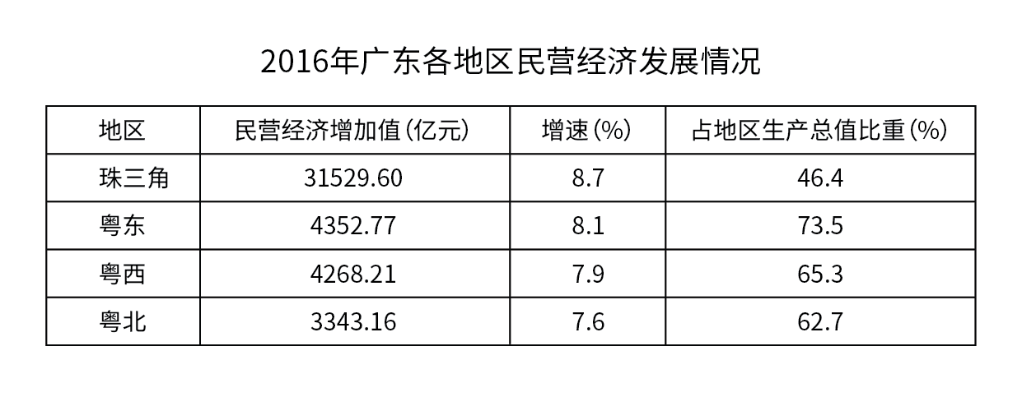【注释】生产总值（GDP）：指按市场价格计算的一个地区所有常住单位在一定时期内生产活动的最终成果。从价值形态看，它是所有常住单位的增加值之和。增加值：总产出减去中间投入后的余额，反映一定时期内各部门、各单位生产经营活动的最终成果，也就是本部门、本单位对生产总值提供的份额。
91. (2017广东)2016年广东民营经济第二产业实现的增加值约是第一产业的( )倍。
A. 4.11
B. 4.32
C. 4.77
D. 5.17

92. (2017广东)2016年广东民营经济中第三产业所占的比重相比2015年大约（ ）
A. 提高了0.1个百分点
B. 降低了0.1个百分点
C. 提高了0.2个百分点
D. 降低了0.2个百分点

93. (2017广东)2015年广东民营工业实现的增加值约占当年GDP的（）。
A. 16.6%
B. 19.6%
C. 22.6%
D. 25.6%

94. (2017广东)根据资料可知：
A. 2016年广东民营经济对GDP增长的贡献率高于其他经济类型
B. 广东民营经济占GDP的比重从2011年开始超过50%
C. 2016年广东的房地产市场中，国有经济占了近三分之一的份额
D. 民营经济仅在部分行业具有优势

95. (2017广东)下列说法正确的是：
A. 2016年珠三角地区民营经济占全省的比重相比2015年提高了超过0.5个百分点
B. 2016年广东各地区中，民营经济增速越慢的地区，当地民营经济占生产总值的比重也越低
C. 2015年珠三角地区民营经济的增加值是广东其他地区之和的3倍
D. 2016年广东民营经济在各行业中的发展速度都是最快的

2016年某省完成邮政通信业务总量6886.15亿元，同比增长56.6%，增幅比上年提高27.4个百分点。其中，完成邮政业务总量1879.99亿元，增长53.0%，增幅提高11.0个百分点：完成通信业务总量5006.16亿元，增长58.0%，增幅提高33.2个百分点。
2016年，该省完成快递业务总量76.72亿件，同比增长53.0%，占全国快递业务量的比重达到24.5%，比排名第二的Z省多16.80亿件。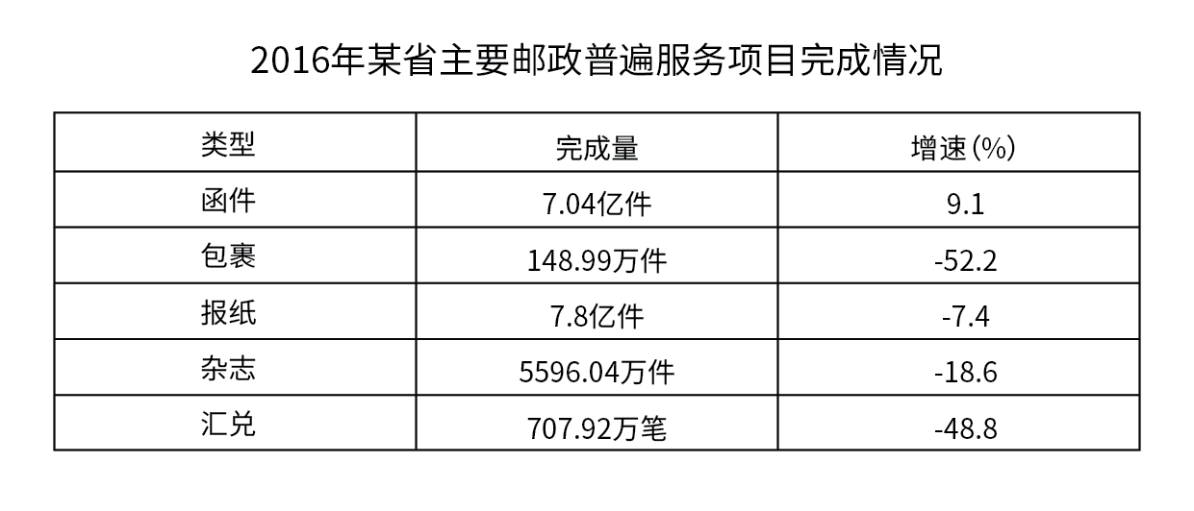
2016年，该省电话用户数为1.69亿，其中固定电话用户数为2609.7万，移动电话用户数为14349万，分别比上年减少197.4万户和203.1万户。移动电话中4G用户数为9085.30万，占移动电话用户的比重由上年的38.5%提升至63.3%。固定电话本地通话时长、长途通话时长以及移动电话通话时长同比分别减少12.3%、19.5%和6.5%，移动短信、彩信业务量分别减少22.2%和2.1%。
2016年，该省固定互联网宽带用户数为2850.60万，宽带接入流量同比增长40%，其中8M及以上和20M及以上宽带接入用户占比分别为81.9%和65.1%，分别比上年提升26.2个和40.4个百分点，固定宽带月户均资费同比下降3.8%。该省移动互联网用户数达1.15亿，移动互联网接入流量同比增长128.9%，移动流量资费水平同比下降40.5%，通讯资费总体水平同比下降32.5%。
96. (2017广东)2016年该省完成的通信业务总量占邮政通信业务总量的比重相比2014年大约( )
A. 提高了0.6个百分点
B. 降低了0.6个百分点
C. 提高了1.9个百分点
D. 降低了1.9个百分点

97. (2017广东)2015年该省报纸的订销完成量约是杂志的( )倍
A. 12.3
B. 13.9
C. 15.1
D. 16.7

98. (2017广东)2016年该省移动电话用户中4G用户数比2015年大约增加了( )万。
A. 3154
B. 3483
C. 3844
D. 4239

99. (2017广东)根据资料，下列选项无法得出的是（ ）
A. 2016年该省邮政通信业务总量的增长速度越是上一年的2倍
B. 2016年该省手机流量的资费水平大幅降低
C. 4G正成为该省移动电话用户的主流制式
D. 固定宽带运营商未采取有效降低资费水平的措施

100. (2017广东)根据资料可知( )
A. 2015年该省的快递业务量比Z省少
B. 2016年该省主要邮政普遍服务项目均出现下滑
C. 2016年该省8M以下宽带接入用户的占比相较于上一年减少了一半以上
D. 2016年该省电话通话时长和短信业务量的下降是由于移动互联网的迅速发展所致

参考答案与解析
第一部分 客观题
一、单选题
第1题
【知识点】 国内时政
【答案】 D
【解析】 本题考查政治常识。A项正确，推进供给侧结构性改革的重要任务之一是积极稳妥地化解过剩产能，其目的就是将宝贵的资源要素从那些产能严重过剩的、增长空间有限的产业，如钢铁、煤炭等中释放出来，通过理顺供给端，提高有效供给，创造新的生产力。B项正确，去库存方面，供给侧结构性改革的任务主要是解决房地产市场库存，重点是解决三、四线城市房地产库存过多问题要坚持分类调控，因城因地施策解决房地产市场库存，还是要提高三、四线城市的吸引力，要在提高城市教育、医疗等公共服务水平上下功夫，要在产业结构调整上下功夫，要能吸引住人，留得住人，既能就业，又很宜居，这才是真正解决房地产库存的必由之路。C项正确，降成本方面，要在减税、降费、降低要素成本上加大工作力度要降低各类交易成本特别是制度性交易成本，减少审批环节，降低各类中介评估费用，降低企业用能成本，降低物流成本，提高劳动力市场灵活性，推动企业眼睛向内降本增效。D项错误，对缺乏市场竞争力的企业进行补贴不能从根本上提高企业的竞争力，无法增加有效供给。因此本题选D。
【来源】 2017年广东公务员考试《行测》真题第1题

第2题
【知识点】 中国古代史
【答案】 D
【解析】 本题考查历史常识。中国海上丝绸之路主要由广州、泉州、宁波三个主港和其他支线港组成。因此本题选D。
【来源】 2017年广东公务员考试《行测》真题第2题

第3题
【知识点】 生物医学常识（其它）
【答案】 C
【解析】 本题考查生物常识。角蛋白是硬蛋白之一，位于皮肤表层。因此本题选C。
【来源】 2017年广东公务员考试《行测》真题第3题

第4题
【知识点】 自然地理
【答案】 A
【解析】 本题考查地理常识。
A项，当选，因为地球大部分面积都被海水覆盖，又因为海水是蓝色的：在水深超过100米的海洋里，波长较长的光大部分都被海水吸收了，而波长较短的蓝光和紫光遇到较纯净的海水分子时就会发生强烈的散射和反射，于是人们所见到的海洋就呈现一片蔚蓝色或深蓝色。所以从在外太空拍摄的地球照片，地球是一个蓝色的星球。
B项，不当选，天空本身是无色的。天空的蓝色是大气分子、冰晶、水滴等和阳光共同作用形成的。阳光进入大气时，波长较长的色光，如红光，透射力大，能透过大气射向地面；而波长短的紫、蓝、青色光，碰到大气分子、冰晶、水滴等时，就很容易发生散射现象。被散射了的紫、蓝、青色光布满天空，因此天空显现出蓝色。
C项和D项，不当选，是天空呈蓝色的原因。
因此本题选A。
【来源】 2017年广东公务员考试《行测》真题第4题

第5题
【知识点】 国内时政
【答案】 D
【解析】 本题考查时事政治。
习近平于2016年11月21日出访秘鲁，并发表了《同舟共济、扬帆远航，共创中拉关系美好未来》的重要演讲，在演讲中引用古诗“相知无远近，万里犹如邻”来形容两国的关系。
因此本题选D。
【来源】 2017年广东公务员考试《行测》真题第5题

第6题
【知识点】 物理常识
【答案】 A
【解析】 本题考查物理常识。
根据浮力公式F浮=ρ液gＶ排（F浮表示浮力；ρ液表示液体的密度；g表示重力加速度，为常量数值不变；V排表示排开水的体积），当船身由江水驶入海水，船体所受的浮力不变，而海水的密度要大于江水，所以此时船排开海水的体积将变小。
A项，当选，根据浮力定律，物体在漂浮和悬浮时，浮力等于物体的重力。船身由江水驶入海水，船始终处于漂浮状态下，因此船所受到的浮力也始终等于船自身重力。同时，船的重力并不会因为船身由江水驶入海水而发生变化，所以船体所受的浮力也不变。
B项，不当选海水密度大于江水，但船体所受浮力是不变的，而不是变大。
C项和D项，不当选，船在海水与江水中相比较，船排开海水的体积更小，但所受浮力是不变的，而不是变小或变大。
因此本题选A。
【来源】 2017年广东公务员考试《行测》真题第6题

第7题
【知识点】 生物医学常识（其它）
【答案】 D
【解析】 本题考查医学常识。
A项，不当选，触觉是皮肤基本感觉之一，皮肤表面散布触点，一般指尖腹处最多，所以指尖处最为敏感。
B项，不当选，人眼像一部照相机，物体在人眼的视网膜上成上下倒立、缩小的实像。
C项，不当选，耳朵内的半规管等感受器在头部运动时会向大脑发出信号，于是大脑发出指令保持身体平衡。
D项，当选，舌头只能分辨基础的味觉，感知酸、甜、苦、咸等，而对于味道的整体感知其实主要依靠嗅觉系统，并不是味觉。
因此本题选D。
【来源】 2017年广东公务员考试《行测》真题第7题

第8题
【知识点】 自然地理
【答案】 A
【解析】 本题考查地理常识。
A项，当选，金刚石俗称“金刚钻”，是自然界中最坚硬的物质。而自然界中最软的矿物质是滑石也叫云母，并不是石膏。
B项，不当选，矿物颗粒的大小，指肉眼能分辨得出来的显晶质颗粒的体积，按其直径分为：巨粒>10毫米，粗粒5—10毫米，中粒1—5毫米，细粒0.1—1毫米，微粒小于0.1毫米。
C项，不当选，在地球演化过程中，动植物尸体的有机物质不断分解，与泥沙或碳酸质沉淀物等物质混合组成沉积层，最后形成煤、石油、天然气等矿产资源。
D项，不当选，矿物是化学元素通过地质作用等过程发生运移、聚集而形成的，如：在岩浆作用下，从岩浆熔融体中结晶析出了各种矿物质，而岩浆作用是矿物的主要成因之一。
因此本题选A。
【来源】 2017年广东公务员考试《行测》真题第8题

第9题
【知识点】 自然地理
【答案】 B
【解析】 本题考查地理常识。
A项，不当选，国际上规定把穿过英国伦敦的格林尼治天文台的零度经线称为“本初子午线”，整个地球每个时区的时间都要以格林尼治时间为标准计算。
B项，当选，国际日期变更线位于180°经线上，自西向东越过日界线，日期减一天，所以国际日期变更线的西边比东边早。
C项，不当选，夏时制，又称“夏令时间”，是一种人为规定地方时间的制度。一般在夏季会人为地将时间调快一小时，可以使人早起早睡，减少照明量，如美国使用的就是夏时制。
D项，不当选，全球被划分为24个时区，每个时区跨经度15°。每一时区都按它的中央子午线来计量时间，叫做标准时。
因此本题选B。
【来源】 2017年广东公务员考试《行测》真题第9题

第10题
【知识点】 生物医学常识（其它）
【答案】 A
【解析】 本题考查生物常识。A项，当选，病毒属于生物，但是病毒不具备细胞的形态结构，它的结构简单，由一个核酸长链和蛋白质外壳构成。B项，不当选，所有的生物都需要能量才能生存，植物的光合作用可以为生物的生存提供物质来源和能量来源。C项，不当选，生物体从出生、成长、成熟、衰退到死亡的全部过程是生物的生命周期，任何生物都具有生命周期。D项，不当选，新陈代谢是指机体与环境之间的物质和能量交换以及生物体内物质和能量的自我更新过程。所有的生物都需要通过新陈代谢获得生命活动所需的能量。因此本题选A。

【来源】 2017年广东公务员考试《行测》真题第10题

第11题
【知识点】 科技常识其它
【答案】 B
【解析】 本题考查物理常识。利用液体热胀冷缩的特性来制造的体温计，选用材料时一般应考虑以下因素：①液体的沸点和熔点；②性能是否稳定；③液体体积对温度变化是否敏感。水银温度计中含有汞，汞在自然界以硫化汞矿石的形式大量存在，制取过程相对容易，但这并不是水银用于温度计的主要原因。故选B。
【来源】 2017年广东公务员考试《行测》真题第11题,2018年1月20日安徽省淮北市大学生特岗补录《职业能力测试》真题第14题

第12题
【知识点】 科技常识其它
【答案】 A
【解析】 本题考查物理常识。水具有冷胀热缩的特性，豆腐内的水在低温条件下结冰，体积膨胀；解冻后冰碴融化，豆腐就会多孔。故选A。
【来源】 2017年广东公务员考试《行测》真题第12题,2018年1月20日安徽省淮北市大学生特岗补录《职业能力测试》真题第13题

第13题
【知识点】 生物医学常识（其它）
【答案】 C
【解析】 本题考查生物常识。A项正确，准备活动可以提高中枢神经系统的兴奋性，调节不良的赛前状态，使大脑反应速度加快，参加活动的运动中枢间相互协调，可以为正式练习或比赛时生理功能迅速达到适宜程度做好准备。B项正确，皮肤温在调节散热中起主导作用，而皮肤温的高低决定于皮肤血流量的大小，准备活动即为剧烈运动或赛前的热身活动，皮肤血流量增加可以使皮肤温升高，从而利于散热。C项错误，准备活动可以使肺通气量及心输出量增加，使工作肌能获得更多的氧气，而不是提高对氧气的利用率。D项正确，通过做准备活动，可使体温和肌肉温度升高，从而使酶的活性增高，使肌肉的代谢得到加强。因此本题选C。
【来源】 2017年广东公务员考试《行测》真题第13题

第14题
【知识点】 生物医学常识（其它）
【答案】 B
【解析】 本题考查生物医学常识。A项正确，太多的噪音会导致内耳的微细血管经常处于痉挛状态，内耳供血减少，听力急剧减退。B项错误，耳道是一条自外耳门至鼓膜的弯曲管道，碰伤耳道并不会引起听力下降、听力减退；如果洁耳过度导致破坏鼓膜，则会引起听力下降、听力减退。C项正确，如果经常处于急躁，恼怒的状态中，会导致体内植物神经失去正常的调节功能，使内耳器官发生缺血，水肿或产生听觉障碍，这样容易出现听力锐减。D项正确，听觉中枢受损容易导致中枢性耳聋。因此本题选B。
【来源】 2017年广东公务员考试《行测》真题第14题,2018年1月20日安徽省淮北市大学生特岗补录《职业能力测试》真题第17题

第15题
【知识点】 人文地理
【答案】 D
【解析】 本题考查地理常识。人口增长模式反映了不同国家和地区的人口出生率、死亡率和自然增长率随社会经济条件变化而变化的规律。我国目前的人口增长模式呈现出低出生率、低死亡率、低自然增长率的特征，已基本实现了从传统型向现代型的转变。因此本题选D。
【来源】 2017年广东公务员考试《行测》真题第15题

第16题
【知识点】 实词辨析
【答案】 D
【解析】 实词辨析题。先寻找提示性信息，再对比选项。
第一空，根据“猛药”“重典”“不断加大……力度”可知，中央进行党风廉政建设的态度十分坚决。A项，“意念”指念头、想法，不能体现出“坚决”之意，程度较轻。排除A项。B项，“恒心”指长久不变的意志，侧重长时间的坚持，不符合文意，排除B项。
C项“意志”指对实现目的有方向、有信念地坚持的一种心理活动。D项“决心”指坚定不移的意志。二者均符合文意。
第二空，根据“刮骨”“断腕”可知，体现出的是无惧、勇敢的精神、魄力，“气魄”指魄力、气势；“勇气”指敢作敢为、毫不畏惧的气魄。两者相比，“勇气”更对应“刮骨”“断腕”，排除C项。
因此本题选D。
【来源】 2017年广东公务员考试《行测》真题第16题

第17题
【知识点】 实词辨析
【答案】 A
【解析】 实词辨析题。先寻找提示性信息，再对比选项。
第一空，和“未来生活”对应，“图画”指用线条或色彩构成的形象，不能体现出未来的情况，和“未来生活”不搭配。排除B项。
第二空，根据语境，该空应体现出的是一种积极的倾向。“彰显”指鲜明地显示，表达的意义通常是积极的，与语境相符。C项“凸显”指清楚的显露。D项“显示”指明显地表现，二者均是中性词，填入空中不如“彰显”贴切，排除D项。
因此本题选A。
【来源】 2017年广东公务员考试《行测》真题第17题

第18题
【知识点】 实词辨析
【答案】 B
【解析】 实词辨析题。先寻找提示性信息，再对比选项。
第一空，根据“随时”可知，“身边美好的事物”是容易发现的。B项“寻找”和C项“发掘”都体现出需要花时间去找寻之意，和语境不相符，排除C、D。
第二空，与“节奏”搭配。“改善”与“改变”，只有“改变”可与“节奏”搭配，排除A项。
因此本题选B。
【来源】 2017年广东公务员考试《行测》真题第18题

第19题
【知识点】 实词辨析
【答案】 C
【解析】 实词辨析题。先寻找提示性信息，再对比选项。
第一空，根据后文语意可知作者对“出生在农村，注定样样落后”这一观点是否定的态度，D项“鼓励”为褒义词，感情色彩与文意不符，排除D。
第二空，通过“不仅……，而且……”横线处和“无视”对应，且比“无视”程度更重。A项“漠视”语义程度比“无视”轻，排除A项。B项“肯定”是积极意义的词，与语境不符，排除B项。C项，“抹杀”指一概不计，完全勾销，比“无视”程度重，构成递进。
因此本题选C。
【来源】 2017年广东公务员考试《行测》真题第19题

第20题
【知识点】 实词辨析
【答案】 D
【解析】 实词辨析题。先寻找提示性信息，再对比选项。
第一空，指信息的要让大众所熟知，且和“强化”搭配，A项“公布”、B项“发布”虽都能体现让群众知道之意，但二者均不和“强化”搭配，排除A、B。
第二空，与“提高”搭配。D项“提高效率”为常见固定搭配，符合文意。C项“力度”常与“加大”搭配，不与“提高”搭配，排除C项。
因此本题选D。
【来源】 2017年广东公务员考试《行测》真题第20题

第21题
【知识点】 实词辨析
【答案】 C
【解析】 实词辨析题。先寻找提示性信息，再对比选项。
第一空，形容“大地”，和“拥有牢固的立足点”对应。A项“结实”指坚固耐用或健壮，常搭配人或实物，不能与“大地”搭配，排除A项。
B项“坚韧”强调有韧性，常形容人的意志，也不能与“大地”搭配，排除B项。
C项，“坚实”指坚固、牢固、实在，和“大地”搭配恰当，符合语境。
D项，“坚硬”强调硬，无法体现“牢固”之意，排除D项。
验证第二空，“准确的方位感”搭配恰当，符合文意。
因此本题选C。
【来源】 2017年广东公务员考试《行测》真题第21题

第22题
【知识点】 成语辨析
【答案】 B
【解析】 成语辨析题。
横线和“长期性”对应，A项“大刀阔斧”，D项“一劳永逸”均不能体现出长期性。排除AD。而C项“贯穿始终”强调的是从开始到结束，强调的是自始至终，与“推进”搭配不当。排除C。
B项“持之以恒”指长久坚持下去，符合文意。
因此本题选B。
【来源】 2017年广东公务员考试《行测》真题第22题

第23题
【知识点】 实词辨析
【答案】 C
【解析】 实词辨析题。先寻找提示性信息，再对比选项。
第一空，根据后文“奠定了良好的软硬件基础”可知利用互联网信息技术促进亲子交流是有依据的，是可以实现的。A项“合理性”指合乎道理或事理。C项“可行性”指可以实现的。二者均符合文意。
B项“现实性”指合乎必然的存在，语意程度过重。后文只是提供基础，但并未表示其一定就要存在。排除B。D项“针对性”指目的性，指向性强。与后文无关。排除D。
第二空，和“留守儿童难题”搭配，A项“根治”程度过重，文中没有体现出这一方法能够彻底解决留守儿童问题。排除A。C项“缓解”和“难题”搭配得当，语意恰当。
因此本题选C。
【来源】 2017年广东公务员考试《行测》真题第23题

第24题
【知识点】 成语辨析
【答案】 D
【解析】 成语辨析题。
通过“不是...而是...”反向并列可知，填入的两个成语在含义上应构成相反相对的关系，因此排除C项。
再根据第一空后的提示“额外任务”，排除“坚辞不受”。“坚辞不受”是指坚决推辞不接受，一般用于外界给予奖赏和报答时使用，因此用在此处不合适，B被排除。
最后辨析“责无旁贷”和“义不容辞”。“责无旁贷”侧重于本职工作层面，而此处是“实现中华民族伟大复兴的中国梦”，并不是本职工作，是一种憧憬和目标，所以使用“义不容辞”最为恰当。
因此本题选D。
【来源】 2017年广东公务员考试《行测》真题第24题,20省考真题模考第1季第43题

第25题
【知识点】 实词辨析
【答案】 A
【解析】 实词辨析题。先寻找提示性信息，再对比选项。
第一空和“紧迫的事情”搭配。C项“操作”指按规范和要领操纵动作。B项“治理”指统治、管理、整治。两个词都不能和“事情”搭配，排除B项和C项。
对比“应对”和“处置”，两者均有解决问题的意思。D项“处置”多指处罚、惩治。和“紧迫的事情”不搭配，排除D。
验证后两空。“耽误行程”“遏制犯罪”均符合搭配关系。
因此本题选A。
【来源】 2017年广东公务员考试《行测》真题第25题

第26题
【知识点】 意图判断
【答案】 C
【解析】 意图判断题。先找主旨句，再结合语境和选项分析有无引申含义。
文段为分总分结构，背景铺垫—提出观点—展开论述。文段首先交代现状，叙述改革的阻力越来越大。接下来“但是”转折，转折之后为文段重点，强调改革在难改也要进行下去。后文围绕改革展开论述，介绍了改革的核心即改革遇见的问题。文段重点强调的是必须要坚持改革，C项是对主旨句的同义替换。
A项为背景铺垫部分内容，偏离主旨。排除A。
B项，“阵痛在所难免”属于文段问题类的表述，而文段重点强调的是及时遇到阻力也要继续去做，故对策更重要，排除B项。
D项，“创新发展”并非文段强调的重点，偏离主旨。排除D。
因此本题选C。
【来源】 2017年广东公务员考试《行测》真题第26题,20省考真题模考第1季第58题

第27题
【知识点】 主旨概括
【答案】 B
【解析】 主旨概括题。找主旨句，对比选项。
文段为总分结构，核心观点-举例论证-展开说明。首句给出核心观点：文化本质上拥有让人处变不惊的力量，不仅让人们依恋传统，也鼓励人们接受新的可能。接下来用“春节团聚”的例子进行展开说明，论述了春节中“心在一起”比“保留形式”更重要。
对比选项，A项“重要性有变化”无中生有，排除A。
B项与核心观点句含义相符，B项正确。
C项仅与举例论证的部分有关，没有体现主旨句含义，排除C。
D项出自尾句，尾句所反复提到的“年味儿”依然属于举例论证的部分，故D项同样出自举例论证的部分，只能说是例子中的重点，但并非文段主旨句内容，排除D。
因此本题选B。

【来源】 专项模考言语（一）第15题,专项模考-言语（一）第15题,2017年广东公务员考试《行测》真题第27题,专项模考-言语（一）第15题

第28题
【知识点】 意图判断
【答案】 D
【解析】 意图判断题。先找主旨句，再结合语境和选项分析有无引申含义。
文段为总分结构，提出观点—解释说明。文段开篇通过两个递进复句，指出文段的主旨即文明素质的高低对于是否贫困来说是非常重要的要素。接下来通过“研究者”和“晏阳初”的观点进行解释说明。围绕主旨对应选项D项正确，是对文段主旨的合理引申。
A项、C项均属于扩大话题，文段是在“贫困”这一大背景下进行论述，而并非只在论述要提升“文明素质”，排除A、C。
B项，未体现“文明素质”，排除B。
因此本题选D。
【来源】 专项模考言语（一）第13题,专项模考-言语（一）第13题,2017年广东公务员考试《行测》真题第28题,专项模考-言语（一）第13题,20省考真题模考第1季第57题

第29题
【知识点】 细节理解
【答案】 A
【解析】 细节理解题。通读文段，定位原文。
A项，定位原文首句，可知返乡原因是两个“东部转型”和“中部崛起”，文段并未提及哪个是主要的，曲解文意。
B项，定位原文首句，“重庆、湖南、四川等传统劳动力输出地，正迎来返乡创业的热潮”可知B项与文意相符。
C项，对应原文“返乡创业的企业数量和创造的产值，已占据县域经济的半壁江山”，符合文意。
D项，对应原文最后一句话，符合文意。
因此本题选A。
【来源】 专项模考言语（二）第19题,专项模考-言语（二）第19题,2017年广东公务员考试《行测》真题第29题,20省考真题模考第1季第56题,2018年1月20日安徽省淮北市大学生特岗补录《职业能力测试》真题第31题

第30题
【知识点】 意图判断
【答案】 A
【解析】 摆问题-出对策类。
文段首先指出科学素质的重要性，接下来为文段重点，指出我国公民的科学素质还存在不足，后文通过和发达国家的对比以及科学素质发展不平衡对这一问题进一步分析论证。故文段重点在提出问题，意图则是针对这一问题提出对策。对比选项，A项正确，是对存在的问题提出的合理对策。
B项，文意并非强调全社会应该关注这一问题，而是应该公民进行提高。同时“全社会”无中生有。排除B。
C项为解释说明部分，偏离主旨。排除C。
D项为问题项的表述，提出问题意在给出对策，有合理的对策项应该优先选择对策项。故排除D。
因此本题选A。
【来源】 专项模考-言语（三）第28题,2017年广东公务员考试《行测》真题第30题,专项模考-言语（三）第28题

第31题
【知识点】 多级数列
【答案】 D
【解析】 本题为多级数列，变化趋势平缓，优先考虑做差。
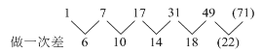
因此本题选D。
【来源】 2015年江苏公务员考试《行测》真题（B卷）第26题,2017年广东公务员考试《行测》真题第31题

第32题
【知识点】 幂次数列
【答案】 A
【解析】 本题为幂次数列。此数列自然数的平方数列：、、、、（）。因此本题选A。
【来源】 2017年广东公务员考试《行测》真题第32题,2018年1月20日安徽省淮北市大学生特岗补录《职业能力测试》真题第46题

第33题
【知识点】 基本数列
【答案】 B
【解析】 本题为基本数列。做商规律明显，考虑等比数列。观察数列递增趋势较快，相邻两项之间都呈倍数关系，易发现数列是公比为2的等比数列，则所求项为56×2＝112。因此本题选B。
【来源】 2017年广东公务员考试《行测》真题第33题

第34题
【知识点】 递推数列
【答案】 D
【解析】 本题为递推数列。观察数列后三项，存在倍数关系。120＝（16＋44）×2；44＝（6＋16）×2；……（328）＝（44＋120）×2。因此本题选D。
【来源】 2017年广东公务员考试《行测》真题第34题

第35题
【知识点】 拆分数列
【答案】 B
【解析】 本题为拆分数列。特殊数列。规律为：各个数的各位数字加和均为10。因此本题选B。
【来源】 2017年广东公务员考试《行测》真题第35题,2018年1月20日安徽省淮北市大学生特岗补录《职业能力测试》真题第47题

第36题
【知识点】 平面几何
【答案】 C
【解析】 本题为几何问题。面积70和90的三角形是同一底边，面积比等于高之比是7:9，剩余两个三角形面积总和是320，也是同一底边，面积比应等于高之比7:9，分别是140和180，面积最大的三角形面积是180，因此本题选C。
【来源】 2017年广东公务员考试《行测》真题第36题

第37题
【知识点】 基础计算
【答案】 A
【解析】 本题为基础计算。
小王排在第6位，前面还有5位客户。根据每单办理时间为6分钟，可得前5人全办理完需时5×6＝30分钟。开始时间是9：02，则轮到小王办理的时间为9：32。因此本题选A。
【来源】 2017年广东公务员考试《行测》真题第37题,今日作业-数量10-概率、数列等问题第3题,2018年1月20日安徽省淮北市大学生特岗补录《职业能力测试》真题第49题

第38题
【知识点】 给定时间类
【答案】 C
【解析】 本题为工程问题。
赋工作总量为12（4、6的最小公倍数），则甲师傅的工作效率为12÷4=3，乙师傅的工作效率为12÷6=2，两位师傅合作的效率为3+2=5，则两人一起加工这批零件的50%需要：（12×50%）÷5=1.2小时。因此，本题选C。
【来源】 2017年广东公务员考试《行测》真题第38题

第39题
【知识点】 相遇追及
【答案】 B
【解析】 本题为行程问题。
设小林速度为V1，小林速度为V2,根据“环形追及公式（V1-V2）t=nL(n为追及次数，L为环形周长)”可列方程（V1-V2）×18=720……①；根据“环形相遇问题公式：（V1+V2）t=nL(n为相遇次数，L为环形周长)”可列方程（V1+V2）6=720……②；联立方程①②，解得V1=80,V2=40,则小陈绕花园一周需要时间为720÷80=9。因此，本题选B。
【来源】 2017年广东公务员考试《行测》真题第39题,专项模考-数量（一）第4题

第40题
【知识点】 不定方程(组)
【答案】 C
【解析】 本题为不定方程问题。代入排除法，由题意知：甲+乙=16，乙+丙=20，丙+丁=34，问丁是最大的一个，从大的开始代入，若丁=25，则丙=9，乙=11，甲=5，不符合甲＜乙＜丙＜丁，排除D，若丁=23，则丙=11，乙=9，甲=7，符合题意，因此本题选C。
【来源】 2017年广东公务员考试《行测》真题第40题

第41题
【知识点】 溶液混合
【答案】 B
【解析】 本题为溶液问题。
方法一：设需要浓度为15%和30%的盐水x克、y克，根据以浓度为15%和30%的盐水配出600克浓度为25%的盐水，可得：x+y=600,15%x+30%y=600×25%，解得：x=200、y=400。即分别”需要浓度为15%和30%的盐水200克、400克。因此本题选B。
方法二：溶液混合问题，采用十字交叉法。
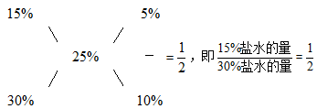
混合溶液总量600克，其中浓度15%的溶液占1份，浓度30%的溶液占2份，即需要浓度为15%和30%的盐水分别为200、400克。因此本题选B。
方法三：混合后的溶液为600克，说明选项中两种溶液的量加和应为600克，只有B项满足。因此本题选B。
【来源】 2017年广东公务员考试《行测》真题第41题,专项模考-数量（一）第3题

第42题
【知识点】 二集合容斥
【答案】 A
【解析】 本题为容斥问题。
根据两集合容斥原理公式：A+B-A∩B＝总-都不，直接套公式78+77-都=107-0，解得，都=48，该单位既捐献衣物，又捐献食品的职工有48人。因此本题选A。
【来源】 2017年广东公务员考试《行测》真题第42题

第43题
【知识点】 给定时间类
【答案】 C
【解析】 本题为工程问题。
赋值两根蜡烛长度均为120（120,60的最小倍数），粗细蜡烛燃烧效率分别为120÷120=1,120÷60=2，设停电t分钟，根据此时粗蜡烛的长度是细蜡烛的2倍，列方程：120-t=2(120-2t),解得t=40分钟，因此本题选C。
【来源】 2017年广东公务员考试《行测》真题第43题

第44题
【知识点】 排列组合方法技巧
【答案】 C
【解析】 本题为排列组合问题。
方法一：要求3名男职工不能全连在一起，考虑反向思维，3名男职工不能全连在一起的情况＝用总的情况数－3名男职工全连在一起的情况。每支队伍3男3女共6人，则共有A(6,6)=720种站位方式，3名男职工全连在一起，可用捆绑法，把3名男职工捆起来看成1个整体和3名女职员排列，有A（4，4）=24种情况，3名男职工内部有顺序，有A（3，3）=6种情况，3名男职工全连在一起有24×6=144种站位方式，则3名男职工不能全连在一起的情况=720-144=576种站位方式。因此本题选C。
方法二：要求3名男职工不能全连在一起，分两类：
①任意两名男职工都不相连，先排3名女职工，全排列共A(3,3)=6种方法，3名女职工形成4个空，任意两名男职工都不相连，则从4个空中选择3个空进去即可，共有A(4,3)=24种方法，根据分步乘法原理，一共有6×24=144种方法；
②有两个男职工相连，另外一个不与他们相连，先排3名女职工共A(3,3)=6种方法，再从四个空中选两个空（一个空放两个人，一个空放一个人），有A(4,2)种方法，最后三名男职员的顺序可以改变，男职工全排列，有A(3,3)=6，根据分步乘法原理，共有6×12×6=432种方法，
根据分类加法原理，共144+432=576种方法，因此本题选C。
【来源】 2017年广东公务员考试《行测》真题第44题

第45题
【知识点】 植树问题
【答案】 B
【解析】 本题为植树问题。
环形植树，每0.8米挖一个洞，40米周长需要挖40/0.8=50个洞，不需要重新挖的地方为1米和0.8米的公倍数的地方，则要找两次间距的最小公倍数为4米，则不需要重挖洞数为40/4=10，需要挖50-10=40个洞，因此本题选B。
【来源】 5.25今日作业-数量关系第8题,08.17今日作业-数量关系第8题,2017年广东公务员考试《行测》真题第45题,3.08今日作业-数量关系第8题,6.21今日作业-数量关系第8题,09.13今日作业-数量关系第8题

第46题
【知识点】 样式类
【答案】 A
【解析】 本题属于样式类，主要考查样式运算。
每组图形中，图1和图2得到图3的规律为：
白+黑=白，黑+白=白，白+白=黑。
因此本题选A。
（备注：本题也可以用遍历来做，题干左边，黑色刚好填满整个图形，题干右边应用此规律也可以得到A选项）
【来源】 2017年广东公务员考试《行测》真题第46题

第47题
【知识点】 样式类
【答案】 D
【解析】 本题属于样式类，主要考查样式识别。
题干图形均被横线分割，上部若为黑色图形，下部即为与黑色对称的白色图形，上部若为白色图形，下部即无任何图形。
因此本题选D。
【来源】 2017年广东公务员考试《行测》真题第47题

第48题
【知识点】 复合类（图形）
【答案】 A
【解析】 本题属于复合型，主要考查平移和素数量。
题干图形黑色三角形从图1开始依次逆时针平移两格，并且每次去掉最后一个黑色三角形，如下图所示：
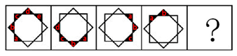
依此规律，问号处应该为：
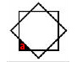
因此本题选A。
【来源】 2017年广东公务员考试《行测》真题第48题

第49题
【知识点】 位置类
【答案】 B
【解析】 本题属于位置类，主要考查旋转。
时针（最短线）依次顺时针旋转1、2、3、（4）格；
分针（中等长度线）依次顺时针旋转2、3、4、（5）格；
秒针（最长线）依次顺时针旋转3、4、5、（6）格。
因此本题选B。
【来源】 2017年广东公务员考试《行测》真题第49题

第50题
【知识点】 数量类
【答案】 C
【解析】 本题属于数量类，主要考查数汉字特殊笔画。
题干中每个汉字都有“丿”这个笔画；
并且“丿”的数量分别为1、2、3、（？）、5，呈等差数列；
问号处应选择有4个“丿”的汉字。
因此本题选C。
【来源】 2017年广东公务员考试《行测》真题第50题

第51题
【知识点】 位置类
【答案】 D
【解析】 本题属于位置类，主要考查形形关系。
题干图中的黑色圆均与阴影圆外切，阴影圆均与白色圆相离。
因此本题选D。
【来源】 2017年广东公务员考试《行测》真题第51题

第52题
【知识点】 位置类
【答案】 C
【解析】 本题属于位置类，主要考查平移。
如下图一、二所示，将题干图形以阴影格为界进行分组，按照白格的数目进行标号。图一，由1、2、3号和4个白格子组成；图二，1号消失，4号出现。所有格子向左移动两格，到最左侧消失，在右侧出现新的格子，阴影间白格的个数依次为1、2、3、4，所以再出现的5号应有5个白格和一个阴影。后面的图形也满足依次向左移动两格的规律。
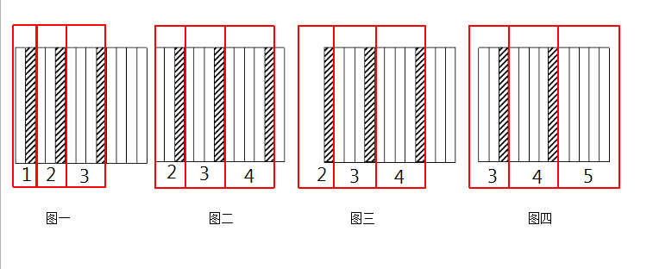
按照规律，由图四到问号处的变化如下图所示：
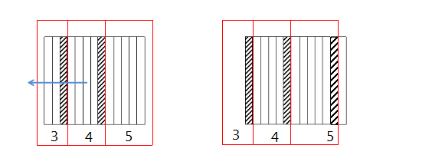
因此本题选C。
【来源】 2017年广东公务员考试《行测》真题第52题

第53题
【知识点】 数量类
【答案】 C
【解析】 本题属于数量类，主要考查素数量。
黑点的个数依次为：9、8、11、？，呈乱序规律，应选有10个黑点的图形；
白点的个数依次为：7、8、5、？，呈乱序规律，应选有6个白点的图形。
因此本题选C。
【来源】 2017年广东公务员考试《行测》真题第53题

第54题
【知识点】 样式类
【答案】 A
【解析】 本题属于样式类，主要考查曲直性。
图①④⑥内部只有曲线，图②③⑤内部既有直线又有曲线。
因此本题选A。

【来源】 2017年广东公务员考试《行测》真题第54题

第55题
【知识点】 位置类
【答案】 B
【解析】 本题属于位置类，主要考查形形关系。
图①②⑤中黑方块均只有交点，属于交点型相交；
图③④⑥中的黑方块均有交线，属于交线型相交。
因此本题选B。
【来源】 2017年广东公务员考试《行测》真题第55题,【长线班】判断1-图形推理1第64题

第56题
【知识点】 集合类
【答案】 D
【解析】 本题属于集合类，主要考查反对关系。
水、火均属于五行之一，二者属于反对关系（还有金木土）。
A项：美、丑均属于对于长相的说明，二者属于反对关系（还有中等），保留；
B项：有、无是非此即彼的矛盾关系，排除；
C项：左、右均属于方向，二者属于反对关系（还有上下中间等），保留；
D项：红、绿均属于颜色，二者属于反对关系（还有黄紫等），保留；
比较A、C、D项，题干水和火并非反义关系，A和C均为反义关系，D项红和绿并非反义关系。
因此本题选D。
【来源】 真题汇编模考大赛·第一季第98题,2017年广东公务员考试《行测》真题第56题

第57题
【知识点】 语法类
【答案】 C
【解析】 本题属于语法类，主要考查主谓关系。
题干：言论是自由的，言论自由是主谓关系，言论不能被自由，是主动的。
A项：保护版权是动宾关系，版权应该被保护，是被动的，排除；
B项：调控危机是动宾关系，危机应该被调控，是被动的，排除；
C项：生产是安全的，生产安全是主谓关系，生产不能被安全，是主动的，与题干逻辑相似，当选；
D项：创新设计是偏正短语，设计应该被创新，是被动的，排除。
因此本题选C。
【来源】 真题汇编模考大赛·第二季t第100题,真题汇编模考大赛·第二季第100题,2017年广东公务员考试《行测》真题第57题

第58题
【知识点】 集合类
【答案】 A
【解析】 本题属于集合类，主要考查并列关系。
U盘和光盘都是数据存储器，二者属于并列关系。
A项：楼梯和电梯都是到达不同楼层的工具，属于并列关系，当选；
B项：插头和插座需要配套使用，属于配套使用关系，排除；
C项：毛笔是画国画的工具，属于工具对应关系，排除；
D项：杯盖是水杯的一部分，属于组成关系，排除。
因此本题选A。
【来源】 2017年广东公务员考试《行测》真题第58题

第59题
【知识点】 映射类
【答案】 C
【解析】 本题属于映射类，主要考查因果对应关系。
春暖是导致花开的原因，二者属于因果对应关系。
A项：和风和细雨都是天气状态，二者属于并列关系，排除；
B项：雨后不是导致天晴的原因，排除；
C项：天寒是导致地冻的原因，二者属于因果对应关系，与题干逻辑关系一致，当选；
D项：云开和雾散都是天气状态，二者属于并列关系，排除。
因此本题选C。
【来源】 真题汇编模考大赛·第一季第99题,2014年吉林监狱、强戒机关考试《行测》真题第76题,2017年广东公务员考试《行测》真题第59题

第60题
【知识点】 集合类
【答案】 C
【解析】 本题属于集合类，主要考查反对关系。
投票和抽签都是选出结果的一种方式，二者是并列关系中的反对关系。
A项：联系和沟通是近义词，与题干逻辑关系不一致，排除；
B项：管理是指管理主体组织并利用其各个要素，借助管理手段，完成该组织目标的过程；服务是指为他人做事，并使他人从中受益的一种有偿或无偿的活动，二者无必然逻辑关系，排除；
C项：劝说和争辩都是让人对某件事情表示同意的一种方式，二者是并列关系中的反对关系，与题干逻辑关系一致，当选；
D项：推荐是推举，介绍；号召是向人发出通知，让大家响应所发出的告示，二者无明显逻辑关系，排除。
因此本题选C。

【来源】 真题汇编模考大赛·第一季第90题,2017年广东公务员考试《行测》真题第60题

第61题
【知识点】 集合类
【答案】 A
【解析】 本题属于集合类，主要考查种属关系。
座谈是一种调研方式，二者属于种属关系。
A项：创新是转型的一种形式，当选；
B项：垄断泛指把持和独占，专营指专门经营一类或者某一种品牌商品，并非垄断经营，二者无明显逻辑关系，排除；
C项：试验指已知某种事物的时候，为了了解它的性能或者结果而进行的试用操作，而发明是创造新事物的过程，二者无明显逻辑关系，排除；
D项：通畅指通行无阻、顺畅流利，秩序意思是有条理地、有组织地安排各构成部分以求达到正常的运转或良好的外观的状态，二者无明显逻辑关系，排除。
因此本题选A。
【来源】 2017年广东公务员考试《行测》真题第61题

第62题
【知识点】 映射类
【答案】 C
【解析】 本题属于映射类，主要考查对应关系。
过滤是获取净水的方式，二者属于方式对应关系，且过滤是通过减少杂质来获取净水，存在量上的递减。
A项：竞赛是获取名次的方式，二者属于方式对应关系，但不存在量上的递减，排除；
B项：可造句为装修房屋，属于动宾关系，不存在方式对应，排除；
C项：节食是实现苗条的方式，二者属于方式对应关系，且节食是通过减少食量来实现苗条，存在量上的递减，与题干逻辑关系一致，当选；
D项：可造句为绿化环境，属于动宾关系，不存在方式对应，排除。
因此本题选C。
【来源】 2017年广东公务员考试《行测》真题第62题

第63题
【知识点】 集合类
【答案】 A
【解析】 本题属于复合类，主要考查种属关系和动宾结构。
雾霾是一种污染，治理雾霾和治理污染均属于动宾短语。
A项：风扇是电器的一种，使用风扇和使用电器均属于动宾短语，当选；
B项：粳米是粮食的一种，二者属于种属关系，调查粮食搭配不当，排除；
C项：报纸是传播信息的载体，并非种属关系，排除；
D项：有的报告是文件，有的报告是口头报告不是文件，二者属于交叉关系，排除。
因此本题选A。
【来源】 2017年广东公务员考试《行测》真题第63题

第64题
【知识点】 语义类
【答案】 B
【解析】 本题属于语义类，主要考查近义关系。
好感、喜欢、热爱是近义词，程度逐渐加深。
A项：悲伤和悲哀没有程度的加深，排除；
B项：不安、紧张、焦躁也是近义词，程度逐渐加深，当选；
C项：不悦指不高兴；反感是不满或反对的情绪；厌恶是一种反感的情绪，指讨厌、憎恶；不悦表示不高兴，反感与厌恶表示不满、讨厌。三者不是近义关系，与题干逻辑关系不一致，排除；
D项：高兴、愉快、喜悦并无程度的加深，排除。
因此本题选B。
【来源】 真题汇编模考大赛·第一季第97题,2017年广东公务员考试《行测》真题第64题

第65题
【知识点】 集合类
【答案】 A
【解析】 本题属于集合类，主要考查种属关系。
自行车是一种环保的出行方式。
A项：蔬菜是一种健康的食品，与题干关系一致，当选；
B项：灯泡是台灯的一部分，二者为组成关系，排除；
C项：手表是显示时间的工具，排除；
D项：货车是一种运输载体，与题干关系不一致，排除。
因此本题选A。
【来源】 2017年广东公务员考试《行测》真题第65题,2019年1月9日福建省海洋职业技术学院招聘考试《综合基础知识》精选真题第35题

第66题
【知识点】 论证类
【答案】 D
【解析】 本题属于论证类，主要考查对比论证。
论点：本国体育部门计划在滑雪运动员的训练比赛中推广使用神经刺激技术。
论据：在对比实验中发现，相比未接受刺激的选手，接受刺激选手的跳跃能力和协调性分别提高了10%和15%。
A项：【不明确项】。该项说明未接受刺激运动员通过正常训练也可以提高跳跃能力和协调性，但是和接受刺激的运动员来说，到底谁提高的效果更好不知道，属于不明确选项，不能削弱，排除；
B项：【无关选项】。是否会增加体育部门的经费支出与该刺激技术是否可以提高运动员的跳跃能力和协调性无关，话题不一致，排除；
C项：【无关选项】。该国的滑雪成绩长期处于世界领先地位与该刺激技术是否可以提高运动员的跳跃能力和协调性无关，话题不一致，排除；
D项：【补充反向论据】。该项说这项技术会降低决定运动员能力发挥的专注力，表明该技术不利于运动员的训练和比赛，不应推广，能够削弱，当选。
因此本题选D。
【来源】 2017年广东公务员考试《行测》真题第66题

第67题
【知识点】 平行结构
【答案】 A
【解析】 本题属于平行结构。
评价项目，要看技术门槛和未来市场需求量，而不是当前的业务增长率；举例子说明业务增长率高并不一定能推出好项目——这个项目在一年内营业额就增加了5倍，倒是很有必要怀疑它将来的状况。
题干逻辑为：给出了一个指标，否定了一个指标，并且举例说明。
A项：评价婚姻生活，给出了一个指标（夫妻双方的和谐程度），否定了一个指标（而不是家庭收入），并且举例说明（有些收入高的夫妻，婚姻生活反而不幸福），与题干一致，当选；
B项：评价电影，否定了一个指标（票房），并且举例说明（有的票房高的电影，观众的口碑也不一定好），但是并没有给出一个指标，与题干不一致，排除；
C项：评价足球队员，给出了两个指标（技术水平以及训练状态、发展潜力），与题干不一致，排除；
D项：评价歌手，给出了两个指标（天赋和优秀的市场推广），与题干不一致，排除。
因此本题选A。
【来源】 2017年广东公务员考试《行测》真题第67题

第68题
【知识点】 论证类
【答案】 D
【解析】 本题属于论证类，主要考查论据+观点型。
论点：没有必要接种流感疫苗。
论据：接种流感疫苗，不仅不能保证百分之百不得流感，还可能导致低烧等副作用。
A项：举例削弱。该项说明接种流感疫苗可以减少高危人群因流感而发生严重并发症的风险，说明接种流感疫苗是有好处、有必要的，能够削弱，排除；
B项：举例削弱。该项说明接种季节性流感疫苗可以降低易感人群感染流感病毒的概率，说明接种流感疫苗是有好处、有必要的，能够削弱，排除；
C项：削弱论据。该项说明接种流感疫苗只有极少数人会出现副作用，而且反应一两天就可以缓解，症状比流感症状轻得多，能够削弱，排除；
D项：无关选项。该项说从疾病中恢复过来的人，1年不会再次被同样的流感病毒感染，只能说明疾病中恢复过来的人可能1年内不需要接种某种流感疫苗，但与是否需要接种其他的流感疫苗无关，不能削弱，当选。
因此本题选D。
【来源】 2017年广东公务员考试《行测》真题第68题

第69题
【知识点】 分析推理
【答案】 A
【解析】 本题属于分析推理，主要考查假设法。
①上半年，甲、乙、丙、丁4位员工均获得3次月度优秀奖；
②甲和乙有2个月同时获奖；
③乙和丙有2个月同时获奖；
④甲和丁获奖的月份完全不同。
根据题意可知，四人获奖不涉及先后顺序，只要符合上述已知信息即可。根据题干信息，甲、乙、丙、丁获奖信息可做如下假设：
甲的获奖月是一、二、三月，根据④，丁的获奖月是四、五、六月。由②可知，乙在前三月中两次获奖（此处符合条件的情况有多种，只需列举一种情况，选项只要不符合这种情况即可排除），此处假设乙在一月、二月、四月获奖。
由③可知，丙两次与乙同时获奖，假设丙在前三个月获奖两次，后三个月获奖一次，如下表所示：
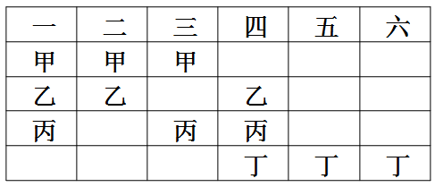
假设丙在前三个月获奖1次，后三个月获奖两次，如下图所示：
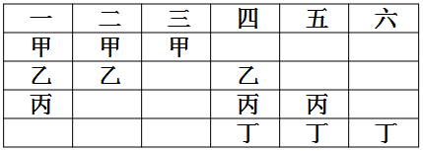
选项描述只要符合此种假设即可，各项正误情况如下：
A项，只有3个人同时获奖的月份确实只有一月和四月，符合；
B项，只有2个人同时获奖的月份只有二月和三月或者二月和五月，排除；
C项，只有1个人获奖的月份有五月和六月或三月和六月，排除；
D项，只有2个人同时获奖的月份与只有1个人获奖的月份相等，都是2个，排除。
因此本题选A。
【来源】 2017年广东公务员考试《行测》真题第69题

第70题
【知识点】 论证类
【答案】 B
【解析】 本题属于论证类，主要考查论据+观点型。
论点：我国大学毕业生实际上不存在就业难的问题。
论据：近年我国就业市场空缺岗位与求职人数的比率一般大于1，劳动力市场的需求大于供给。而在求职人群中，大学毕业生的文化水平较高。
A项：【无关选项】。该项说不少企业开始裁员，但不能说明就业市场不再招录大学生，也不能说明大学生就业困难，不能反驳，排除；
B项：【削弱论据】。该项说明虽然一些岗位空缺严重，但是主要缺少高级技工，而不需要大学生，因此对大学生而言在这些领域会出现就业难的问题，能够反驳，当选；
C项：【不明确项】。该项说大学生愿意从事的岗位竞争激烈，但并不能说明在实际选择职业时就一定扎堆（意愿与实际情况不一定一致）；此外大学生仍然可以选择一些不愿意从事的竞争不激烈的岗位，不能反驳，排除；
D项：【无关选项】。该项比较高级技工与大学生的收入水平，与论点讨论的大学生就业难易无关，不能反驳，排除。
因此本题选B。
【来源】 2017年广东公务员考试《行测》真题第70题

第71题
【知识点】 真假推理
【答案】 A
【解析】 本题属于真假推理，主要考查矛盾关系和包容关系。
①甲或乙；
②非甲；
③甲；
④乙。
题干中②和③是一对矛盾关系，一真一假；
根据四句话两真两假，那么剩下的①和④同样是一真一假：
根据④→①，说明二者是包容关系，包容关系“一真前假”，即④假，①真。
④为假：说明“没邀请乙”；
①为真：结合“没邀请乙”，利用或关系否一推一，说明“邀请了甲”。
综上所述：主办方“邀请了甲，没邀请乙”。
因此本题选A。
【来源】 2017年广东公务员考试《行测》真题第71题

第72题
【知识点】 平行结构
【答案】 C
【解析】 本题属于平行结构。
本题出现了三个对象，其中A（这种茶叶）是个体，C（云山茶）是一个茶叶品种，是一个集合概念；题干的逻辑为：C（云山茶）是B（产自云山），A（这种茶叶）是B（产自云山）；所以A（这种茶叶）是C（云山茶），肯后推肯前。
A项：C（三班的学生）是b（勤奋好学的），A（小李）是C（三班的学生），所以A（小李）是B（勤奋好学的），肯前推肯后，与题干不一致，排除；
B项：C（飞驰牌汽车）是B（产自某国），A（那辆汽车）不是C（飞驰牌汽车），并非肯后，与题干不一致，排除；
C项：C（司机）是B（有驾照的），A（小郑）是B（有驾照的），所以A（小郑）是C（司机），肯后推肯前，与题干一致，当选；
D项：C（好医生）是B1且B2（精湛的医术和高尚的医德），A（小陈）是B1且B2，所以A是C，肯后推肯前，但是B的部分包含B1和B2两个部分，而题干和C项均只有一个部分，因此与题干逻辑的相似程度不如C项，排除。
因此本题选C。
【来源】 2017年广东公务员考试《行测》真题第72题

第73题
【知识点】 翻译推理
【答案】 D
【解析】 本题属于翻译推理。
翻译题干：
①小张做经理→开拓新业务；
②小李做经理→精简人员。
A项：“开拓新业务且精减人员”，是分属不同人的主张，而题干已知有一个人实现了自己的主张，而另一个人的不确定，无法推出必然为真，排除；
B项：该项可翻译为“开拓新业务→小张当经理”，由①肯后推可能，无法推出，排除；
C项：该项可翻译为“精简人员→小李当经理”，由②肯后推可能，无法推出，排除；
D项：“没有开拓新业务”是对①的否后，根据否后必否前可知：¬开拓新业务→¬小张做经理，说明小张没做经理，根据小张和小李其中一人当上业务经理，说明小李做经理，根据②的肯前必肯后可知：小李做经理→精简人员，说明该公司肯定精简了人员，能够推出，当选。
因此本题选D。
【来源】 2017年广东公务员考试《行测》真题第73题

第74题
【知识点】 原因解释
【答案】 D
【解析】 本题属于原因解释类题目。
题干矛盾在于“按揭贷款的利率下调，人们每月还贷压力减小”，“但实际上，销售量并未出现明显增长”，即还贷压力减小的情况下，有多余的资金为什么不买商品房，进而导致商品房销售量未增长的问题。
A项：当地一直存在人口外流的现象，与题干无关，不能解释题干矛盾现象，排除。
B项：本地商品房价格没有明显下降，意味着商品房的价格降幅很小或者没有变化，但是题干谈及的是还贷压力减小和商品房销售量之间不增长的矛盾，如果是商品房价格有降幅，出现的结果应该是买商品房的人多，不能解释题干矛盾现象，如果是商品房价格没有变化，那么对于购买者来说需求是没变化的，而还贷压力又变小了，该买的依然买，也应该是出现增长，也不能解释题干矛盾现象，排除。
C项：有的开发商取消购房优惠政策，取消购房优惠政策在一定程度上能够影响消费者，从而影响商品房的销售量，能够解释题干矛盾现象，保留。
D项：当地人均收入下降，意味着虽然每月还贷压力减小，但是自身的本来收入也减少了，那么还贷完剩余的钱也少，自然没有多余的钱再去购买商品房，从而商品房的销售量没有出现明显增长，能解释题干矛盾现象，保留。
C项和D项进行比较，C项强调的是部分开发商，数量是多是少并不明确，那么造成的影响也不明确，而D项明确强调了当地居民收入下降导致还完贷款后剩下的资金也减少，更能够影响商品房的销售数量。
因此本题选D。
【来源】 2017年广东公务员考试《行测》真题第74题

第75题
【知识点】 论证类
【答案】 D
【解析】 本题属于论证类，主要考查演绎论证。
论点：患季节性皮肤病的人数大幅上升的原因是人们缺乏锻炼，身体素质下降。
论据：没有明显的论据。
A项：儿童身体素质比10年前普遍下降，与题干无关，选项只是给出了一个实际现象，但是患皮肤病的人增多和身体素质下降之间有无联系我们并不明确，无关选项，排除；
B项：大多数春季患皮肤病的人在秋冬季节症状会有所好转，与题干无关，题干观点探讨的是皮肤病人数上升的原因是不是缺乏锻炼、身体素质下降，排除；
C项：环保局承认城市水污染和空气质量问题日益严重，选项只是给出了一个实际现象，但是患皮肤病的人增多和污染问题之间有无联系我们并不明确，无关选项，排除；
D项：游泳运动员患季节性皮肤病的人数逐年增多，说明运动员这种身体素质好、锻炼强度大的群体患皮肤病的人也在增多，意味着皮肤病患者增多与身体素质和锻炼强度之间并没有必然的联系，举反例削弱论点，为正确答案，当选。
因此本题选D。
【来源】 2017年广东公务员考试《行测》真题第75题

第76题
【知识点】 科学推理
【答案】 B
【解析】 根据自由落体运动速度公式v＝gt，速度与时间是正比关系，g为定值，故图像为直线，且速度逐渐增大。因此本题选B。
【来源】 2017年广东公务员考试《行测》真题第76题

第77题
【知识点】 科学推理
【答案】 B
【解析】 一家四口血型各不相同，四个人的基因型分别为AB、AO、BO、OO。献血的时候，要么爸爸是O型血，要么儿子是AB型血。这两种情况分开讨论：
情况一：爸爸是O型血（基因型OO），那么必然会把O基因传给子女，子女的基因型必然是一个AO（A型血），一个BO（B型血），妈妈基因型必为AB（血型也是AB）。
情况二：儿子是AB型，基因来源于父母，那么父母二人的基因型必然一个是AO，一个是BO，女儿基因型必然是OO．
两种情况都说完了，再去判断选项。
A项：父亲的血型可能是O型，也可能是A型或B型，所以不一定能给所有人献血。A项错误。
B项：妈妈的血型有可能是AB，也有可能是A型或B型，所以妈妈的血肯定不能献给家里所有人使用。B项正确。
C项：女儿的血型可能是A型、B型或O型，但绝不可能是AB型，C项错误。
D项：儿子的血型还有可能是AB型，所以D项错误。
因此本题选B。
【来源】 2017年广东公务员考试《行测》真题第77题

第78题
【知识点】 科学推理
【答案】 C
【解析】 本题考查电表与电功率相关知识。
A项：当图2开关g断开的时候，f所在的支路断开，f读数为0．A项有可能实现。
B项：当图2开关g断开的时候，相当于灯泡cd二者串联；如果g闭合，相当于灯泡c单独接入电路。这两种情况下，电路的总电阻肯定比并联时的总电阻要大，所以干路电流会比并联时更小，B项有可能实现。
C项：刚才已经解释过，图2无论如何干路电流都比图1小，所以图2通过灯泡c的电流较小，根据电功率的公式，图2的灯泡电功率变小了，那么一定会变暗，C项错误。
D项：从图1可以断定，并联时通过c的电流是0.9A，通过d的电流是0.4A，所以d的电阻比c大，串联时c、d的电流是一致的，根据电功率公式，电阻更大的电功率更大，所以d会比c更亮，D项有可能实现。
因此本题选C。
【来源】 2017年广东公务员考试《行测》真题第78题

第79题
【知识点】 科学推理
【答案】 D
【解析】 本题考查光合作用与呼吸作用相关知识。
光线减弱时，光合作用减弱。但呼吸作用与有没有光无关，而主要和温度有关，呼吸可能减弱也可能增强，故D不正确。
因此本题选D。
【来源】 2017年广东公务员考试《行测》真题第79题

第80题
【知识点】 科学推理
【答案】 C
【解析】 在吹入气流速率不变的情况下，活塞下拉，哨子的共鸣腔增大，哨子中空气的振动频率降低，音调降低；哨子中空气的振幅变大，声音逐渐变大。因此本题选C。
【来源】 2017年广东公务员考试《行测》真题第80题

第81题
【知识点】 科学推理
【答案】 C
【解析】 由于题干是两块完全相同的玻璃砖相互垂直放置，所以入射光经过四次折射后，最终出射光会与最初入射光在一条直线，如下光路图所示：
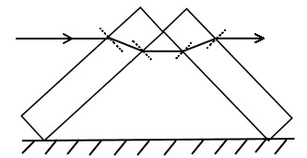
因此本题选C。
【来源】 2017年广东公务员考试《行测》真题第81题

第82题
【知识点】 科学推理
【答案】 C
【解析】 本题考查电学中的串联、并联知识。
必须同时满足“天黑”、“有人”这两个条件，灯才能亮，只要有一个条件不满足，灯就不亮。所以声控和光控开关、灯泡以及电源需组成串联电路才能完成以上要求，只有选项C是串联，A、B、D项均为并联。
因此本题选C。
【来源】 2017年广东公务员考试《行测》真题第82题

第83题
【知识点】 科学推理
【答案】 C
【解析】 绿化带建在市区才可以起到净化空气、保证空气质量的作用，若在郊区或郊区外建化工厂，由于热力环绕，污染会进入市区。因此本题选C。
【来源】 2017年广东公务员考试《行测》真题第83题

第84题
【知识点】 科学推理
【答案】 A
【解析】 当施加拉力F后M与N状态未变，以N为研究对象做受力分析，其受重力与拉力均为变，因此本题选A。
【来源】 2017年广东公务员考试《行测》真题第84题

第85题
【知识点】 科学推理
【答案】 C
【解析】 图像可知在a到b的时间段内，位移与时间成正比，故汽车做的是匀速运动，排除A项；在b到c的时间段内，位移没变，故此时间段内汽车未动，排除B项；c到d，汽车保持匀速运动，C正确；图中未标出0点，不能确认回到出发地，排除D项。因此本题选C。
【来源】 2017年广东公务员考试《行测》真题第85题

第86题
【知识点】 基础增长量
【答案】 B
【解析】 本题为基础增长量问题。
定位文字材料可知，2016年，该省小微服务业样本企业实现营业收入80.1亿元，同比增长15.4%”。根据公式可知，2016年，该省小微服务业样本企业的营业收入比2015年多80.1×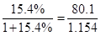≈70×0.154≈10.5，B选项最接近。
因此本题选B。
【计算方法】

【来源】 2017年广东公务员考试《行测》真题第86题

第87题
【知识点】 简单计算比较
【答案】 D
【解析】 本题为简单计算比较问题。
定位折线图可知，第1季度扩大77.9%-79.5%=-1.6个百分点；第2季度扩大76.5%-77.2%=-0.7个百分点；第3季度扩大81.1%-78.2%=2.9个百分点，第4季度扩大79.5%-76.2%=3.3个百分点，可见2016年第4季度同比扩大最显著。
因此本题选D。

【来源】 2017年广东公务员考试《行测》真题第87题

第88题
【知识点】 现期平均数
【答案】 B
【解析】 本题为现期平均数问题。
定位折线图可知，2015-2016年，平均每季度认为自身综合经营状况良好或稳定大约为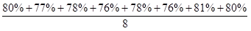≈78.3%。
因此本题选B。

【来源】 2017年广东公务员考试《行测》真题第88题

第89题
【知识点】 增长量大小比较
【答案】 A
【解析】 本题为增长量大小比较问题。
增长量比较只需要比较现期值×增长率的大小即可，定位表格材料可知，文化、体育和娱乐业7.6×6.7%；卫生和社会工作3.3×12.5%；科学研究和技术服务业12.9%×0.8%，变化量不考虑负号；教育2.2×4.2%，7.6×6.7%>3.3×12.5%>12.9%×0.8%>2.2×4.2%，可见营业收入的变化量从大到小的排序为：文化、体育和娱乐业、卫生和社会工作、科学研究和技术服务业、教育。
因此本题选A。

【来源】 专项模考-资料第22题,2017年广东公务员考试《行测》真题第89题,20国考专项模考-资料（二）第21题

第90题
【知识点】 综合分析
【答案】 B
【解析】 本题为综合分析问题。
A选项，定位表格材料可知，10个行业除了科学研究和技术服务业的增长率为负值，表示下降外，其他行业的营业收入同比都有所增长，正确；
B选项，定位文字材料可知，2016年小微服务业样本企业资产总计367亿元，同比增长9.3%，户均1643.7万元。但并没有给出2015年的户均，因为户数变化没有给出，无法计算，错误；
C选项，定位文字材料可知，2016年小微服务业样本企业资产总计367亿元，同比增长9.3%，户均1643.7万元。可见小微服务业样本企业户数为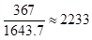户，小微服务业样本企业负债合计194.8亿元，则平均每户负债为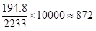，接近873元，正确；

D选项，增长量比较只需要比较现期值×增长率的大小即可，定位表格材料可知，信息传输、软件和信息技术服务业的营业收入的现期值为17亿元，为所有现期值中最大，增长率为22.3%，为增长率中第二，因而只需要比较其与水利、环境和公共设施管理业的大小即可，信息传输、软件和信息技术服务业17×22.3%，水利、环境和公共设施管理业7.6%×49.5%，可见前者略高于后者，正确。
因此本题选B。
【知识点】A选项，直接读数；B选项，简单计算；C选项，现期平均数；D选项，增长量大小比较。

【来源】 2017年广东公务员考试《行测》真题第90题

第91题
【知识点】 现期倍数
【答案】 C
【解析】 本题为现期倍数问题。
定位表格材料1可知，民营经济第一产业、第二产业增加值分别为3631.01亿元、17306.17亿元，可见2016年广东民营经济第二产业实现的增加值是第一产业的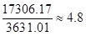倍，C选项最接近。
因此本题选C。

【来源】 2017年广东公务员考试《行测》真题第91题

第92题
【知识点】 两期比重差
【答案】 B
【解析】 本题为两期比重差问题。
定位文字材料第一段可知，民营经济增加值为42578.76亿元，增速为7.8%，定位表格材料可知，第三产业增加值为21641.58亿元，增速为7.6%，根据公式可知，当a%＞u% ，比重上升，反之比重下降。可见分子增速小于分母增速，比重下降，下降差值小于两个增速之差，即小于7.8%-7.6%=0.2%，即下降幅度小于0.2个百分点，只有B符合，因此本题选B。
【计算方法】

【来源】 2017年广东公务员考试《行测》真题第92题,【长线班】资料4-计算相关2第3题

第93题
【知识点】 基期比重
【答案】 B
【解析】 本题为基期比重问题。
定位文字材料第一段可知，2016年民营经济增加值增速为7.8%，高于同期GDP增幅0.3个百分点，可见2016年GDP增速为7.8%-0.3%=7.5%，民营经济占GDP的比重为53.6%，根据公式可知，2016年GDP为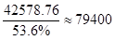亿元；定位文字材料第二段可知，2016年民营工业实现增加值为15898.95亿元，增速为9.7%，根据公式可知，2015年广东民营工业实现的增加值约占当年GDP的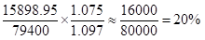，B选项最接近。
因此本题选B。
【计算方法】，。

【来源】 2017年广东公务员考试《行测》真题第93题

第94题
【知识点】 综合分析
【答案】 A
【解析】 本题为综合分析问题。
A选项，定位文字材料第一段可知，民营经济占GDP的比重为53.6%，比2010年提高3.9个百分点，占比逐年提高；对GDP增长的贡献率为55.5%。可见其他经济类型贡献率为1-55.5%=44.5%<55.5%，即广东民经对GDP增长的贡献率高于其他经济类型，正确；
B选项，定位文字材料第一段，民营经济占GDP的比重为53.6%，比2010年提高3.9个百分点，占比逐年提高；可见2010年比重为53.6%-3.9%=49.7%<50%，虽然占比逐年提高，但是无法判断2011年占比一定高于50%，错误；
C选项，定位材料可知，并未提及国有经济的相关数据，无法得知与计算，错误；
D选项，定位材料可知，讲述民营经济的发展数据，但是未给出所有的行业情况，也未给出何为优势，无法判定，错误。
因此本题选A。
【知识点】A选项，简单计算比较；B选项，简单计算；C选项，简单计算；D选项，直接读数。

【来源】 2017年广东公务员考试《行测》真题第94题

第95题
【知识点】 综合分析
【答案】 A
【解析】 本题为综合分析问题。
A选项，定位表格材料2可知，2016年珠三角民营经济增加值为31529.60亿元，增速为8.7%，全省民营经济增加值为42578.76亿元，增速为7.8%，根据公式可知，比重差值为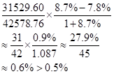，
正确；
B选项，定位表格材料2可知，民营经济增速最慢的为粤北7.6%，当地民经占生产总值的比重最低的为珠三角46.4%，二者不统一，错误；
C选项，定位表格材料2可知，四个地区的增速基本一致，相差不大，因而现期倍数约等于基期倍数，现期倍数为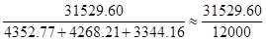，首位商2，到不了3倍，可见基期倍数也到不了3倍，错误；
D选项，定位文字材料第二段可知，仅给出部分行业速度快于全部经济类型，无法判定民营经济在所有行业中的速度都是最快的，错误。因此本题选A。
【计算方法】
【知识点】A选项，两期比重差；B选项，直接读数比较；C选项，基期倍数；D选项，简单计算。

【来源】 2017年广东公务员考试《行测》真题第95题

第96题
【知识点】 两期比重差
【答案】 D
【解析】 本题为两期比重差问题。
定位文字材料第一段可知，2016年，某省完成邮政通信业务总量6886.15亿元，同比增长56.6%，增幅比上年提高27.4个百分点，可见2015年增速为56.6%-27.4%=29.2%，其中，完成通信业务总量5006.16亿元，增长58%，增幅提高33.2个百分点，2015年增速=58%-33.2%=24.8%。根据公式间隔增长率可知，该省完成的通信业务总量的间隔增速为56.6%+29.2%+56.6%×29.2%≈85.8%+16.8%=102.6%，完成通信业务总量的间隔增长率为58%+24.8+58%×24.8%≈82.8%+14.2%=97%，根据公式可知，当a%＞u% ，比重上升，反之比重下降。2016年该省完成的通信业务总量占邮政通信业务总量的比重相比2014年增长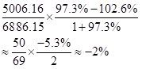，即下降约2个百分点。
因此本题选D。
【计算方法】间隔增长率，。

【来源】 2017年广东公务员考试《行测》真题第96题

第97题
【知识点】 基期倍数
【答案】 A
【解析】 本题为基期倍数问题。
定位表格材料可知，2016年报纸的订销完成量7.8亿件，增速为-7.4%；杂志的订销完成量5596.04万件，增速为-18.6%，根据公式A×（1+u）/[U×（1+a）]可知，A为报纸定销完成量，U为杂志定销完成量，a和u分别对应二者的增速，则2015年该省报纸的订销完成量是杂志的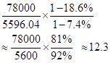。

因此本题选A。

【来源】 6.12今日作业-资料分析第2题,09.04今日作业-资料分析第4题,01.15今日作业-资料分析第6题,2017年广东公务员考试《行测》真题第97题,6.25今日作业-资料分析第6题,09.17今日作业-资料分析第18题

第98题
【知识点】 基础增长量
【答案】 B
【解析】 本题为基础增长量问题。
定位文字材料第三段可知，2016年该省移动电话用户数为14349万，比上年减少203.1万户。可见2015年该省移动电话用户数为14349+203.1=14552.1万户，移动电话中4G用户数为9085.30万，占移动电话用户的比重由上年的38.5%提升至63.3%”。则2015年4G 用户数14552.1×38.5%≈5600万户，则2016年该省移动电话用户中4G用户数比2015年增加了9085.30-5600≈3485万户，B选项最接近。
因此本题选B。

【来源】 2017年广东公务员考试《行测》真题第98题

第99题
【知识点】 综合分析
【答案】 D
【解析】 本题为综合分析问题。
A选项，定位文字材料第一段可知，2016年，某省完成邮政通信业务总量6886.15亿元，同比增长56.6%，增幅比上年提高27.4个百分点，可见2015年增速56.6%-27.4%=29.2%，2016年该省邮政通信业务总量的增长速度是上一年的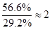倍,正确；
B选项，定位文字材料第四段可知，移动流量资费水平同比下降40.5%，属于大幅降低，正确；
C选项，定位文字材料第三段可知，2016年移动电话中4G用户数为9085.30万，占移动电话用户的比重由上年的38.5%提升至63.3%，可见2016年所占比重超过一半，正确；
D选项，定位文字材料第四段可知，2016年，该省固定互联网宽带用户数为2850.60万，宽带接入流量同比增长40%，固定宽带用户均资费同比下降3.8%，即固定宽带用户均资费同比下降，即固定宽带运营商肯定采取有效降低资费水平的措施，错误。
因此本题选D。
【知识点】A选项，现期倍数；B选项，直接读数；C选项，简单计算；D选项，简单计算。

【来源】 2017年广东公务员考试《行测》真题第99题

第100题
【知识点】 综合分析
【答案】 C
【解析】 本题为综合分析问题。
A选项，定位文字材料第二段可知，2016年，该省完成快递业务量76.72亿件，同比增长53.0%，占全国快递业务量的比重达到24.5%，比排名第二的Z省多16.80亿件，并未提到2015年Z省快递量，因而无法计算，错误；
B选项，定位表格材料可知，函件的增长率为9.1%，为正值，即上升，错误；
C选项，定位文字材料第四段可知，2016年，8M及以上和20M及以上宽带接入用户占比分别为81.9%和65.1%，分别比上年提升26.2个和40.4个百分点”可知，2016年该省8M以下宽带接入用户的占比为1-81.8%=18.1%，2015年该占比为1-（81.9%-26.2%）=44.3%，2016年该省8M以下宽带接入用户的占比相较于上一年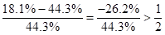，即下降率超过50%，正确；
D选项，定位材料可知，只给出具体数据，未分析具体原因，无从得知，错误。
因此本题选C。
【知识点】A选项，简单计算；B选项，简单计算；C选项，基期比重；D选项，简单计算。

【来源】 2017年广东公务员考试《行测》真题第100题

